 | Digital School of Paris  Institut Européen F2I | 

Projet de Fin d’Etudes en vue de l’obtention du
Master Data Engineer Titre RNCP Data Engineer –
Niveau 7 (EU)

Année universitaire : 2025-2026
SkillGap : Une plateforme de matching CV, offres d’emploi et de recommandation assistée par l’IA

Réalisée et présentée par : Responsable pédagogique :
Fidélia SOWAKOUDE Anass EL HADDADI

Remerciements
Je tiens à exprimer ma sincère gratitude envers toutes les personnes qui, de près ou de loin, ont contribué à la réalisation de ce projet. Ce parcours n'a pas été sans difficultés, et je mesure aujourd'hui la valeur du soutien que j'ai reçu tout au long de cette année.
Je remercie d'abord mes parents, pour leur soutien constant tout au long de mes études. Merci de me permettre d'aller de l'avant et de vous rendre fiers grâce à vos conseils et coups de pouce. Savoir que cet accomplissement compte pour vous donne d'autant plus de sens à ce travail.
Je remercie également Monsieur Anass EL HADDADI, mon encadrant pédagogique, pour son accompagnement et ses conseils tout au long de ce projet de fin d'études.
À l'Institut Européen F2I, merci de m'avoir offert une formation rigoureuse et adaptée aux exigences du monde professionnel, avec des enseignants dont l'expertise m'a permis de développer des compétences concrètes et directement applicables.
Enfin, je tiens à reconnaître les efforts et la persévérance que j'ai investis dans ce projet. Tout au long de ce parcours, j'ai pu me dépasser et me découvrir d'innombrables qualités. Ce chemin a été fait de doutes autant que de progrès, mais j'en ressors fier du travail accompli. J'ai surpassé mes peurs et testé beaucoup de choses, et je continuerai toujours d'avancer pour accomplir encore plus grand.

Table des matières

Remerciements i
Table des figures vi
Table des tableaux vii
Introduction générale 1
1. Introduction générale du projet 2
1 Contexte du projet 2
2 Problématique 2
3 Exigences fondamentales 3
4 Objectifs du projet 3
2. Analyse des besoins et spécifications 5
1 Identification des besoins fonctionnels 5
1.1 Analyse du skill-gap et personnalisation des recommandations 5
1.2 Accessibilité et rapidité de l’analyse CV/offre 5
1.3 Automatisation du pipeline de collecte des offres 6
2 Exigences non fonctionnelles et contraintes techniques 6
2.1 Sécurité et conformité (données CV, RGPD) 7
2.2 Scalabilité et fiabilité 7
2.3 Disponibilité et performance 8
2.4 Maintenance du pipeline de données 8
3 Choix technologiques et justification 9
3.1 Docker & Docker Compose 9
3.2 PostgreSQL + pgvector 10
3.3 Streamlit 10
3.4 Airflow 11
3.5 MinIO (stockage objet) 11
3.6 Mistral API 12
4 Cartographie des besoins et fonctionnalités 13
3. Conception et architecture 14
1 Présentation générale de l’architecture 14
1.1 Choix de l’approche 14
1.2 Vue globale de l’architecture 15
2 Présentation des composants du pipeline 16
2.1 Collecte des données 16
2.2 Stockage initial dans PostgreSQL/MinIO 17
2.3 Transformation des données 17
3 Architecture applicative avec Streamlit 18
4 Orchestration et automatisation avec Airflow 18
5 Gestion des coûts API et stratégie de cache 18
6 Sécurité et contrôle d’accès 19
4. Collecte des données 20
1 Sources de données et méthodes de collecte 20
1.1 Présentation de la source France Travail (API officielle) 20
1.2 Autres sources envisagées (scraping et API tierces) 22
2 Préparation des fichiers et vérification des doublons 23
2.1 Format et structuration des données collectées 23
2.2 Gestion des erreurs et données défensives 23
5. Stockage et modélisation des données 25
1 Objectif du schéma relationnel 25
2 Modèle pgvector : stockage des embeddings 26
3 Table recommendations_cache : structure et rôle 26
4 Accès aux données pour les étapes ultérieures 26
6. Extraction et structuration des compétences (CV & offres) 27
1 Parsing des CV avec pdfplumber 27
2 Extraction des compétences depuis les offres d’emploi 27
3 Normalisation et nettoyage des données de compétences 27
7. Machine Learning : matching sémantique et skill-gap 29
1 Préparation des données textuelles (CV et offres) 29
2 Génération des embeddings et similarité vectorielle (pgvector) 29
3 Formule de matching 30
4 Calcul du skill-gap et classification (compétences acquises/manquantes) 30
5 Score d’impact et priorisation 30
8. Intégration de l’intelligence artificielle générative (Mistral) 32
1 Choix du fournisseur LLM et comparatif 32
2 Le client Mistral partagé 32
3 Génération des recommandations personnalisées (mini-missions pratiques) 33
4 Stratégie de cache pour l’optimisation des coûts API 33
9. Développement de l’interface utilisateur (Streamlit) 34
1 Structure générale de l’application 34
2 Page d’analyse et résultats 34
3 Page Tendances (KPIs marché : compétences demandées, distribution des scores, évolution temporelle) 36
4 Page Recommandations et routage 37
5 Authentification et gestion des utilisateurs 38
10. Automatisation avec Airflow 41
1 Configuration du DAG de collecte et transformation 41
1.1 Paramètres généraux 41
1.2 Définition des tâches 41
1.3 Dépendances des tâches 43
2 Visualisation du DAG 44
3 Avantages de l’automatisation pour le projet 44
11. Déploiement en production 45
1 Déploiement du frontend (Streamlit Community Cloud) 45
2 Migration de la base de données vers une instance hébergée (Supabase) 46
3 Remplacement de l'API Mistral par Groq en production 47
4 Composants non déployés 47
12. Difficultés rencontrées et solutions 48
1 Problèmes de réseau Docker (service name vs localhost) 48
2 Confusion environnement d’exécution (local vs conteneurisé) 48
3 Robustesse du traitement des données JSON 48
4 Choix techniques revus (ex : abandon SMTP, simplification) 48
5 Configuration de base de données codée en dur 49
6 Compte du fournisseur LLM sans moyen de paiement 49
Conclusion générale et perspectives 50
Bibliographie 52
Lexique 53

Table des figures

Figure 1- Bucket bronze 12
Figure 2- Bucket Silver 12
Figure 3: Pipeline ETL 15
Figure 4: Architecture globale 16
Figure 5- Extrait de code d’authentification OAuth2 (France Travail) 21
Figure 6- Fonction de pagination pour la collecte des offres 22
Figure 7- Dépôt du CV sur la page Matching 34
Figure 8- Résultat d’analyse du matching CV 35
Figure 9- Page Offres trouvées 36
Figure 10- Page Tendances du marché 37
Figure 11- Page Recommandations de formations 38
Figure 12- Assistant IA conversationnel 38
Figure 13- Page d’accueil 39
Figure 14 – Page de connexion 40
Figure 15- Ensembles des dags 41
Figure 16- Dag d’ingestion 42
Figure 17-Dag de transformation 42
Figure 18-Dag de chargement 43
Figure 19- Dag master 43
Figure 20- Dépendance des taches pour le dag master 44

Table des tableaux

Tableau 1 - Tableau des besoins, solutions fonctionnelles et technologies associées 13

Introduction générale

La recherche d’un premier poste ou d’une reconversion dans le secteur de la data se heurte aujourd’hui à un paradoxe : le marché de l’emploi n’a jamais publié autant d’offres, mais un candidat individuel a rarement les moyens de savoir, précisément, ce qui le sépare du poste qu’il vise. Les offres sont dispersées entre plusieurs plateformes, les intitulés de compétences varient d’une entreprise à l’autre, et rien ne relie mécaniquement le contenu d’un CV aux exigences réelles du marché à un instant donné.
SkillGap est né de cette observation. Le projet ne se contente pas de centraliser des offres d’emploi : il analyse sémantiquement un CV, le compare au marché réel via une base d’offres vectorisées, en déduit les compétences manquantes les plus déterminantes, puis referme la boucle en proposant des formations vérifiées et un accompagnement conversationnel pour combler ces écarts.
Ce rapport s'organise en douze chapitres. Le premier pose le contexte et les objectifs du projet, tandis que le second détaille l'analyse des besoins. Les chapitres trois à cinq couvrent respectivement la conception et l'architecture technique, le pipeline de collecte des données, puis le stockage et la modélisation des données. Les chapitres six et sept portent sur l'extraction des compétences et le moteur de matching sémantique, avant que le chapitre huit n'aborde les fonctionnalités d'intelligence artificielle générative. Les chapitres neuf et dix présentent respectivement l'application Streamlit et l'automatisation Airflow. Le chapitre onze documente le déploiement du projet en production. Le rapport se conclut par le chapitre douze, consacré aux difficultés rencontrées.
Une attention particulière est portée, tout au long du document, à la distinction entre ce qui est effectivement implémenté et vérifié dans le code du projet, d'une part, et ce qui a été envisagé puis écarté ou reporté, d'autre part. Ce choix délibéré privilégie la rigueur à l'exhaustivité apparente. Ainsi, lorsqu'un composant initialement envisagé n'a finalement pas été retenu pour la version actuelle de SkillGap, par exemple une source de données par scraping, ou un schéma de base entièrement normalisé, ce rapport l'indique explicitement. Il explique alors la solution réellement mise en œuvre à la place, ainsi que la raison de cet écart.

Introduction générale du projet

1 Contexte du projet
Le secteur de la data (data analyst, data engineer, data scientist, MLOps…) connaît en France une croissance soutenue de la demande, portée par la généralisation des usages de la donnée et de l'intelligence artificielle dans les entreprises. Les offres d'emploi dans ce domaine se sont multipliées ces dernières années, sur des plateformes aussi diverses que France Travail, LinkedIn ou Welcome to the Jungle, reflétant un marché dynamique et en pleine structuration.
Cette dynamique s'accompagne toutefois d'un paradoxe bien documenté : la multiplication des offres ne facilite pas la recherche d'emploi, elle la complique. D'une part, les intitulés de poste restent hétérogènes d'une entreprise à l'autre, un même profil peut être recherché sous les appellations "Data Engineer", "Ingénieur Données" ou "ETL Developer" selon l'entreprise. D'autre part, les référentiels de compétences varient tout autant : une compétence comme "Python" peut être exigée de façon générique, ou au contraire précisée jusqu'au niveau de la bibliothèque (pandas, PySpark, scikit-learn). Enfin, et c'est sans doute le manque le plus concret pour un candidat, aucun outil ne lui indique clairement où se situe l'écart entre son profil actuel et les postes qu'il vise : un candidat peut multiplier les candidatures sans jamais savoir précisément quelle compétence, apprise en priorité, augmenterait le plus ses chances.
C'est cette absence d'un diagnostic actionnable qui constitue le point de départ de SkillGap. Le projet ne se contente pas de centraliser des offres d'emploi comme le ferait un simple agrégateur : il analyse sémantiquement le CV d'un candidat, le compare à un ensemble d'offres réelles collectées automatiquement depuis l'API France Travail, et en déduit deux résultats concrets. D'abord, un score de correspondance avec chaque offre, calculé par recherche de similarité vectorielle plutôt que par une simple correspondance de mots-clés, ce qui permet de rapprocher un CV et une offre même lorsqu'ils n'emploient pas exactement le même vocabulaire. Ensuite, un classement des compétences manquantes les plus déterminantes pour le profil du candidat, assorti d'un accompagnement concret : une ressource de formation vérifiée et une idée de projet pratique générée par intelligence artificielle pour chacune de ces compétences. SkillGap referme ainsi la boucle entre le diagnostic (où en est mon profil ?) et l'action (que dois-je apprendre, et comment ?), là où les plateformes d'emploi classiques s'arrêtent au premier.

2 Problématique
Le marché de l'emploi dans la data souffre aujourd'hui d'un déséquilibre structurel entre l'abondance des offres publiées et la capacité réelle d'un candidat à s'y repérer. D'une entreprise à l'autre, un même métier peut apparaître sous des intitulés totalement différents, et les compétences attendues sont décrites avec des niveaux de précision inégaux, tantôt une simple mention générique, tantôt une exigence très pointue sur un outil ou une bibliothèque précise. Cette absence de cadre commun oblige chaque candidat à interpréter seul, offre après offre, ce qui le rapproche ou l'éloigne réellement d'un poste, sans jamais disposer d'une mesure objective de cet écart ni d'indication claire sur la compétence à acquérir en priorité pour le combler.

3 Exigences fondamentales
Le projet doit surmonter les obstacles suivants pour offrir aux chercheurs d'emploi du secteur data un accompagnement réellement utile :
- Objectiver le matching : remplacer la recherche par mots-clés, peu fiable dès que les intitulés de compétences varient, par une comparaison sémantique du contenu réel du CV et des offres.
- Rendre l’écart actionnable : ne pas se contenter d’un score de compatibilité, mais identifier précisément les compétences manquantes les plus déterminantes et donner un chemin concret pour les acquérir.
- Rester honnête sur les données proposées : ne jamais présenter au candidat une formation ou une ressource inventée ; un enjeu de confiance central dès lors qu’on introduit de l’IA générative dans le parcours.
- Automatiser la fraîcheur des données : le marché de l’emploi évolue en continu ; la pertinence du matching dépend directement de la régularité de la collecte des offres.

En définitive, ce projet vise avant tout à offrir au candidat un diagnostic solide, hiérarchisé et concrètement exploitable, appuyé sur des données de marché constamment renouvelées et des ressources pédagogiques rigoureusement vérifiées.

4 Objectifs du projet
Pour répondre à ces enjeux, ce projet poursuit six objectifs concrets :
- Centraliser des offres d’emploi réelles issues d’une source publique fiable (France Travail), avec un pipeline de collecte automatisé et reproductible.
- Développer un moteur de matching sémantique CV ↔ offres, fondé sur des embeddings vectoriels plutôt que sur une simple correspondance de mots-clés.
- Calculer, pour chaque candidat, un classement objectif des compétences qui lui manquent le plus fréquemment par rapport aux offres auxquelles il correspond.
- Proposer des ressources de formation réelles et vérifiées pour combler ces écarts, sans recourir à du contenu généré par IA sur des faits vérifiables.
- Accompagner le candidat au-delà du résultat brut, via un assistant conversationnel capable d’expliquer son score et de le conseiller, ancré sur son profil réel.
- Automatiser l’ensemble du pipeline de données (collecte → transformation → chargement → vectorisation) pour que la plateforme reste à jour sans intervention manuelle quotidienne.

Réunis, ces objectifs tracent le fil conducteur du projet, de la collecte automatisée des données jusqu'à l'accompagnement personnalisé du candidat, en passant par un diagnostic à la fois précis et fiable.

Analyse des besoins et spécifications

1 Identification des besoins fonctionnels
L'expérience candidat repose avant tout sur la capacité de la plateforme à transformer un CV en diagnostic exploitable, plutôt que de se limiter à un simple dépôt de document. Plusieurs besoins fonctionnels en découlent dont la personnalisation de ce diagnostic, l'accessibilité et la rapidité de l'analyse, et l'automatisation des données qui l'alimentent.

Analyse du skill-gap et personnalisation des recommandations
Le cœur fonctionnel de SkillGap est la détection d'écart de compétences (« skill-gap »). Le principe est le suivant : une fois le CV analysé et comparé sémantiquement au marché (Chapitre 7), chaque offre retenue fait l'objet d'une comparaison ensembliste entre les compétences détectées dans le CV et celles attendues par l'offre, ce qui produit deux listes distinctes ; les compétences déjà maîtrisées par le candidat, et celles qui lui manquent pour cette offre précise. Plutôt que de s'arrêter à ce diagnostic offre par offre, le système agrège ensuite ces écarts à l'échelle de l'ensemble des offres pertinentes pour le profil : chaque compétence manquante est comptée en fonction de sa fréquence d'apparition parmi ces offres, ce qui permet de faire émerger un classement objectif, la compétence qui limite le plus le candidat n'est pas celle qui manque une seule fois sur une offre isolée, mais celle qui revient le plus souvent parmi les postes auxquels il correspond déjà en grande partie.
Cette priorisation alimente directement la personnalisation des recommandations (Chapitre 8) : plutôt que de proposer une liste générique de cours sans lien avec le profil réel du candidat, chaque compétence manquante identifiée comme prioritaire donne lieu à deux éléments concrets, une formation vérifiée manuellement pour apprendre cette compétence, et un projet pratique généré par IA pour la mettre en application. Le candidat obtient ainsi un chemin d'action directement dérivé de son propre écart avec le marché, plutôt qu'un contenu déconnecté de sa situation.

Accessibilité et rapidité de l’analyse CV/offre
Le candidat doit pouvoir obtenir un résultat de matching sans étape d'installation ni de configuration. Concrètement, le parcours se limite à trois étapes : dépôt d'un fichier PDF ou DOCX par glisser-déposer (ou collage direct du texte, une option pensée pour faciliter les tests plutôt que pour l'usage final), extraction automatique du texte côté serveur, puis affichage du score de correspondance en quelques secondes seulement. Aucune configuration préalable n'est demandée au candidat, pas de paramètres à régler, pas de champ à remplir en amont ; le résultat découle directement du contenu du CV lui-même.
Le choix technique qui sert directement ce besoin est décrit en 2.3 : un seul modèle d'embeddings est chargé une fois par processus plutôt que rechargé à chaque requête, la recherche de similarité est déléguée à PostgreSQL/pgvector, donc exécutée directement en base de données, à l'endroit où réside déjà l'information, plutôt qu'à un calcul Python répété côté application, et l'interface Streamlit affiche le résultat dès que la requête SQL revient, sans étape de compilation ni de build côté client comme l'exigerait une application web classique. C'est cette combinaison de choix, plus que la puissance brute du matériel, qui permet de tenir un délai de réponse de quelques secondes.
Au-delà du parcours de matching individuel, ce même souci d'accessibilité s'étend à l'exploration du marché : un candidat peut consulter les tendances agrégées (compétences demandées, types de contrats, salaires) indépendamment de tout dépôt de CV préalable, pour se faire une idée du marché avant même d'avoir entamé sa recherche active.

Automatisation du pipeline de collecte des offres
La pertinence du matching dépend directement de la fraîcheur des offres en base : un candidat comparé à des offres publiées il y a plusieurs mois obtiendrait un diagnostic déconnecté de la réalité du marché actuel. Le besoin identifié ici est donc celui d'un pipeline qui tourne sans intervention manuelle quotidienne, la donnée doit rester à jour même en l'absence de toute action de la part du porteur du projet, ce qui exclut d'emblée toute étape de collecte ou de mise à jour déclenchée à la main.
Concrètement, quatre étapes doivent s'enchaîner automatiquement à chaque exécution : la collecte des nouvelles offres depuis la source de données, leur nettoyage et leur normalisation, leur chargement en base, puis le calcul de leur embedding vectoriel pour les rendre exploitables par le moteur de matching. Au-delà du simple enchaînement, ce pipeline doit aussi offrir une traçabilité complète de ses exécutions, savoir à tout moment si la dernière collecte a réussi, et à quelle heure ainsi qu'une capacité de reprise en cas d'échec partiel, par exemple si l'API source est temporairement indisponible sans que cela ne bloque durablement l'ensemble du pipeline.
C'est précisément ce besoin de fiabilité et de traçabilité qui justifie le choix d'Apache Airflow comme orchestrateur (voir 2.3.4 et Chapitre 10), plutôt qu'un simple script planifié par cron : là où un script cron s'exécute silencieusement sans historique consultable ni gestion fine des dépendances entre étapes, Airflow offre une interface de suivi, une reprise sur erreur configurable, et une décomposition du pipeline en tâches indépendantes et rejouables individuellement.

Exigences non fonctionnelles et contraintes techniques
Au-delà des besoins fonctionnels décrits ci-dessus, plusieurs exigences transversales encadrent la façon dont ces fonctionnalités sont mises en œuvre : la sécurité des données personnelles du candidat, la capacité du système à monter en charge, la disponibilité du service, et la facilité à faire évoluer le pipeline dans le temps.

2.1 Sécurité et conformité (données CV, RGPD)
Le CV et les informations qu’il contient (identité, coordonnées, parcours) sont des données à caractère personnel au sens du RGPD. Plusieurs choix de conception en découlent directement:
- Minimisation des données transmises à des tiers. Le texte brut du CV n’est jamais transmis à un service tiers pour les fonctionnalités génératives récurrentes (recommandations de formation, conversation avec l’assistant IA) : seuls les labels de compétences déjà extraits sont envoyés au fournisseur de LLM. Une exception assumée existe : l’extraction automatique du poste visé (Chapitre 8) envoie jusqu’à 4000 caractères du texte du CV à Mistral pour cette tâche ponctuelle, ce qui est documenté ici pour rester rigoureux plutôt que de prétendre à une confidentialité absolue vis-à-vis du CV.
- Consentement explicite. Le formulaire d’inscription conditionne la création de compte à l’acceptation explicite d’une case à cocher « J’accepte les conditions d’utilisation et la politique de confidentialité », plutôt que de considérer le consentement comme acquis par défaut.
- Protection des identifiants de connexion. Les mots de passe ne sont jamais stockés en clair : ils sont hachés avec bcrypt (sel aléatoire propre à chaque utilisateur), et seul le hash est conservé en base (frontend/back_service/auth_service.py).
- Limite assumée sur le droit à l’oubli. À ce stade du projet, il n’existe pas encore de fonctionnalité permettant à un utilisateur de supprimer lui-même son compte et les données associées (CV, historique de matching) : c’est une limite de conformité RGPD identifiée et qui pourra être mise en place dans la prochaine version du projet.
- Secrets hors du dépôt de code. Le fichier .env (identifiants de base de données, clé API Mistral, identifiants MinIO) est exclu du dépôt Git ; les secrets sont injectés par variables d’environnement dans chaque conteneur Docker.

2.2 Scalabilité et fiabilité
Le projet est conçu pour un volume d’offres de l’ordre de quelques dizaines de milliers de lignes (six intitulés de poste ciblés, collecte sur la France entière); un volume qui reste dans le domaine de confort d’une instance PostgreSQL unique. Deux choix garantissent que cette architecture reste robuste et fiable face à la croissance du volume plutôt que de nécessiter une refonte à court terme :
- Index approximatif HNSW sur la colonne embedding(USING hnsw (embedding vector_cosine_ops)), Sans index dédié, une recherche de similarité vectorielle obligerait PostgreSQL à comparer le CV à chaque offre de la table une par une (parcours séquentiel), un calcul dont le temps augmente linéairement avec le nombre d'offres en base ou doubler le volume d'offres doublerait le temps de réponse. L'index HNSW (Hierarchical Navigable Small World) construit à la place une structure de graphe qui permet de ne comparer le CV qu'à un sous-ensemble pertinent d'offres, réduisant la recherche à un temps quasi constant même lorsque la base grossit. Le terme "approximatif" signifie que l'index peut, dans de rares cas, manquer l'offre techniquement la plus proche au profit d'une offre presque aussi proche ; un compromis largement acceptable ici, puisque l'objectif est de proposer un ensemble d'offres pertinentes, pas de garantir un classement mathématiquement exact au rang près.
- Upsert plutôt qu’insertion aveugle (ON CONFLICT (source_url) DO UPDATE) lors du chargement en base. Le pipeline de collecte s'exécute quotidiennement (Chapitre 10) et interroge à chaque fois l'API France Travail, qui renvoie fréquemment des offres déjà connues d'une exécution à l'autre, une offre reste visible tant qu'elle n'est pas retirée par l'employeur. Une simple insertion (INSERT) dupliquerait cette offre à chaque exécution, faisant grossir artificiellement la table de doublons au fil des jours sans qu'aucune information nouvelle ne soit réellement ajoutée. L'upsert résout ce problème en utilisant l'URL source de l'offre comme identifiant unique : si cette URL existe déjà en base, la ligne existante est mise à jour (par exemple si le contenu de l'offre a légèrement changé) plutôt que dupliquée ; sinon, une nouvelle ligne est insérée. Ce mécanisme garantit que la taille de la table reflète le nombre réel d'offres distinctes collectées, indépendamment du nombre de fois où le pipeline s'est exécuté.
La robustesse du pipeline face à des données d’entrée imparfaites (champs absents de la réponse API, structure JSON incomplète) est traitée en détail au Chapitre 4 (4.2.2).

2.3 Disponibilité et performance
Le projet repose actuellement sur Docker Compose exécuté sur une machine unique, en environnement de développement : aucune exigence de disponibilité de type SLA de production n'est donc visée, ni réplication, ni bascule automatique en cas de panne. Les choix de performance qui ont néanmoins été faits portent sur l’expérience perçue par l’utilisateur :
- Les statistiques coûteuses à recalculer (tendances du marché, taux d’adéquation du CV au marché) sont mises en cache côté application, pour éviter de repasser sur l’ensemble des offres ou de ré-encoder le CV à chaque interaction de l’utilisateur avec l’interface (voir 3.5).
- Le matching lui-même ne considère que les offres publiées dans les 30 derniers jours, ce qui garde la table balayée par la recherche vectorielle à une taille raisonnable et la réponse rapide, en plus de garantir la pertinence des résultats (voir 2.2.4 et Chapitre 7).
- Le chargement des offres (upsert) et leur vectorisation sont deux étapes découplées : la vectorisation ne retraite que les lignes dont embedding IS NULL, jamais l’ensemble de la table, ce qui évite un recalcul coûteux et inutile à chaque exécution quotidienne du pipeline.

2.4 Maintenance du pipeline de données
Trois décisions structurent la maintenance du pipeline dans la durée :
- Un référentiel de compétences unique et partagé (scripts/skills_reference.py, fonction extract_skills()), utilisé à la fois par le chargement des offres et par le matching CV. Sans ce référentiel commun, chaque partie du système (côté offres, côté CV) pourrait développer sa propre façon de reconnaître les compétences, avec le risque qu'une même compétence "Python", par exemple soit détectée différemment selon qu'elle apparaît dans une offre ou dans un CV, rendant toute comparaison biaisée. En centralisant cette logique dans un seul et même référentiel, ajouter une nouvelle compétence la rend immédiatement disponible des deux côtés en une seule modification, sans risque que le vocabulaire des offres et celui des CV divergent au fil du temps.
- Des scripts partagés entre l’application et Airflow. Les modules de scripts/ (matching, extraction de compétences, chargement, vectorisation) sont montés à la fois dans le conteneur Streamlit et dans les conteneurs Airflow (docker-compose.yml). L'alternative aurait été de dupliquer cette logique métier, une version pour l'application, une autre pour le pipeline mais ce doublon aurait exigé de répercuter manuellement chaque correction ou évolution à deux endroits distincts, avec le risque réel d'oublier l'un des deux et de laisser les deux contextes diverger silencieusement. En montant les mêmes fichiers dans les deux types de conteneurs, une seule modification du code s'applique immédiatement partout où cette logique est utilisée.
- Des étapes de pipeline idempotentes et rejouables indépendamment, découpées en DAGs distincts (Chapitre 3-3.4 et Chapitre 10). Un pipeline monolithique: une seule tâche géante allant de la collecte à la vectorisation obligerait à tout recommencer depuis le début, y compris un nouvel appel à l'API externe, si la toute dernière étape échouait. En décomposant le pipeline en étapes distinctes et idempotentes, une étape en échec peut être relancée seule, sans consommer à nouveau le quota de l'API ni retraiter des données déjà correctement chargées.

Choix technologiques et justification
Répondre aux besoins fonctionnels et aux exigences non fonctionnelles décrits ci-dessus a nécessité de choisir, pour chaque brique du projet, une technologie précise plutôt qu'une autre équivalente. Cette section justifie ces choix un par un : conteneurisation avec Docker, stockage et recherche vectorielle avec PostgreSQL/pgvector, interface avec Streamlit, orchestration avec Airflow, stockage objet avec MinIO, et génération de contenu avec Mistral AI.

3.1 Docker & Docker Compose
C’est l’isolation et reproductibilité de chaque service (base de données, stockage objet, orchestration, application). Sans conteneurisation, faire fonctionner ce projet sur une autre machine supposerait d'installer manuellement PostgreSQL, Airflow, MinIO et leurs dépendances respectives, en espérant que leurs versions soient compatibles entre elles et avec le code du projet; une étape source d'erreurs classique, où une configuration qui fonctionne sur une machine échoue silencieusement sur une autre à cause d'une version différente d'une librairie ou d'un service manquant. Docker Compose résout ce problème en décrivant l'ensemble de la stack (postgres, pgadmin, minio, create-buckets, airflow-webserver, airflow-scheduler, streamlit) dans un unique fichier de configuration : chaque service tourne dans son propre conteneur isolé, avec ses dépendances figées, et démarre à l'identique sur n'importe quelle machine avec une seule commande (docker compose up -d). Cette reproductibilité élimine la classe de bugs communément appelée « ça marche chez moi », un problème que rencontre un développeur mais pas un autre, uniquement parce que leurs environnements diffèrent, sans lien avec le code lui-même.

3.2 PostgreSQL + pgvector
Une seule base relationnelle (image pgvector/pgvector:pg17) sert à la fois de stockage classique (offres, utilisateurs) et de moteur de recherche vectorielle (colonne embedding vector(384)). L'alternative aurait consisté à faire cohabiter deux systèmes distincts : PostgreSQL pour les données relationnelles classiques, et une base vectorielle dédiée (type Pinecone, Weaviate ou Qdrant) pour les embeddings ; une architecture plus proche de ce que déploient des plateformes traitant des millions de vecteurs, avec des besoins de scalabilité horizontale que ce projet n'a pas. Faire cohabiter deux bases distinctes aurait ajouté un service supplémentaire à maintenir, une synchronisation à assurer entre les deux (que se passe-t-il si une offre est supprimée d'un côté mais pas de l'autre ?), et une complexité d'infrastructure disproportionnée par rapport au volume réel de données du projet. En s'appuyant sur l'extension pgvector, PostgreSQL assure les deux rôles dans un seul système : les offres, leurs métadonnées et leurs embeddings vivent dans la même table, interrogeable par une seule requête SQL combinant filtres classiques (date, type de contrat) et recherche de similarité vectorielle ce qui évite de maintenir un moteur de recherche dédié séparé pour un volume de données qui ne le justifie pas encore.

3.3 Streamlit
Streamlit a été retenu pour construire l'intégralité de l'interface interactive en Python pur, sans développer de frontend séparé : la même base de code porte à la fois la logique métier et l'écran qui l'affiche, sans synchronisation d'API entre deux couches distinctes. Ce choix évite notamment la double charge de travail qu'imposerait une architecture plus classique; un frontend JavaScript d'un côté, une API REST de l'autre où chaque nouvelle fonctionnalité demanderait de coordonner deux bases de code séparées, avec leurs propres cycles de déploiement et leurs propres formats d'échange de données.
Ce choix est bien documenté: Streamlit interroge PostgreSQL en direct depuis le même processus qui affiche l'interface, ce qui accélère l'itération et simplifie le déploiement.

3.4 Airflow

Orchestration et planification du pipeline de collecte, transformation et chargement, avec reprise sur erreur (retries, retry_delay) et traçabilité complète des exécutions (statut, durée, logs par tâche) via l'interface web.
Airflow répond à trois besoins précis du pipeline. D'abord, la gestion des dépendances: chaque étape (collecte, transformation, chargement, vectorisation) est déclarée comme une tâche distincte, avec un ordre d'exécution explicite ; la transformation ne démarre que si la collecte a réussi, et ainsi de suite. Ensuite, la reprise sur erreur : si une tâche échoue (par exemple une indisponibilité momentanée de l'API France Travail), Airflow peut la relancer automatiquement après un délai configuré (retry_delay), un nombre de fois défini (retries), sans intervention manuelle et sans avoir à relancer les étapes précédentes déjà réussies. Enfin, la traçabilité : l'interface web d'Airflow conserve l'historique de chaque exécution : le statut, la durée, les logs détaillés par tâche, ce qui permet de diagnostiquer précisément un échec (quelle étape, à quelle heure, pour quelle raison) plutôt que de devoir reconstituer ce qui s'est passé à partir de fichiers de logs dispersés.

3.5 MinIO (stockage objet)
Stockage objet compatible S3, utilisé pour organiser le pipeline de données selon une architecture en médaillon (bronze/silver/gold, voir Chapitre 3), sans dépendre d'un cloud provider payant en développement. Trois buckets sont créés automatiquement au démarrage, chacun correspondant à un niveau de maturité de la donnée : la zone bronze conserve les fichiers JSON bruts tels que reçus de l'API, sans aucune transformation, une copie de référence qui permet de rejouer le pipeline depuis le début si les règles de nettoyage évoluent, sans avoir à re-solliciter l'API source. La zone silver contient les données nettoyées et normalisées au format Parquet, une fois passées par les étapes de transformation. La zone gold, prévue à l'origine pour accueillir la donnée dans sa forme finale avant chargement, reste aujourd'hui inutilisée : la donnée silver est chargée directement dans PostgreSQL par upsert, ce dernier jouant lui-même le rôle de destination finale.
MinIO a été choisi plutôt qu'un service cloud comme Amazon S3 pour une raison simple : il expose exactement la même API S3, ce qui signifie que le code écrit pour interagir avec MinIO fonctionnerait sans modification avec un vrai service S3 le jour où le projet serait déployé en production mais il tourne en local, dans un conteneur Docker, sans coût ni compte cloud à créer pendant toute la phase de développement. Les buckets bronze, silver et gold sont créés automatiquement au démarrage par le service create-buckets, ce qui évite toute étape de configuration manuelle avant de pouvoir lancer le pipeline.
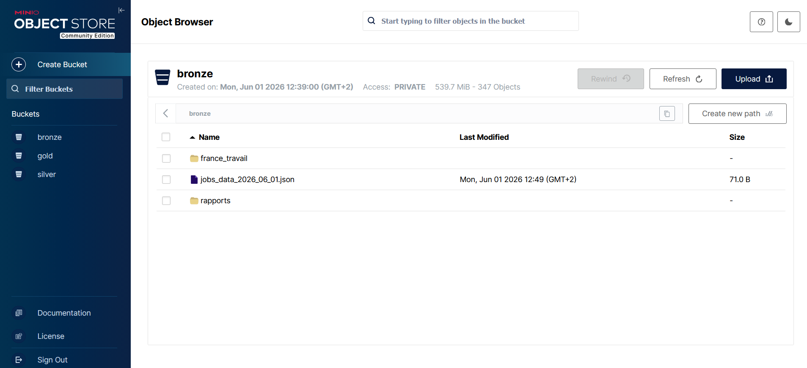
Figure 1- Bucket bronze

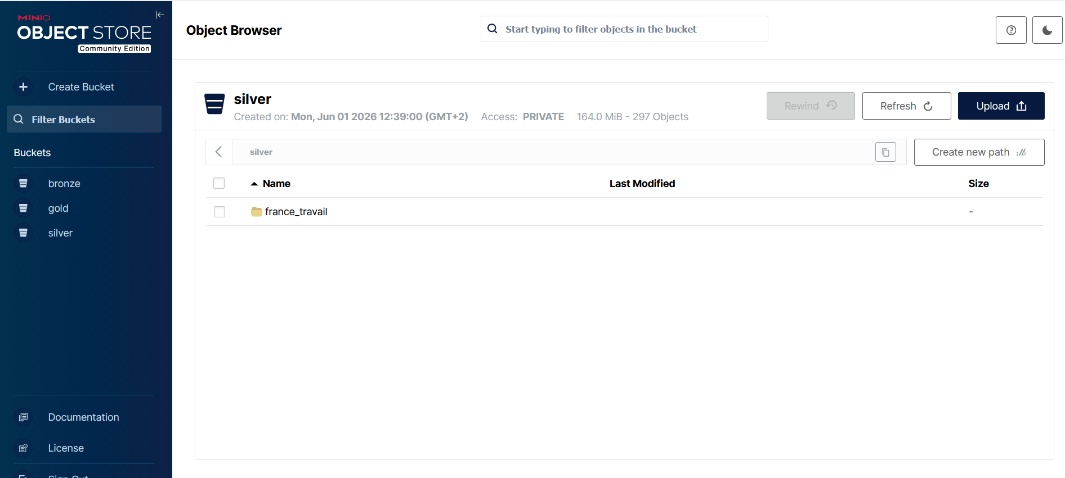
Figure 2- Bucket Silver

3.6 Mistral API
Le choix du fournisseur de LLM s'est porté sur Mistral AI, après comparaison avec Google Gemini, la seule alternative évaluée de façon concrète, les deux offrant un accès gratuit exploitable pour ce projet. Trois raisons ont motivé ce choix : une meilleure adéquation au traitement du français (pertinent puisque l'ensemble du CV est en français), une politique de confidentialité plus simple à désactiver sur le tier gratuit (contrairement à Gemini, qui exige de lier un moyen de paiement pour les utilisateurs européens). D'autres options (Groq, OpenRouter, Ollama en local) ont été identifiées mais écartées, soit parce qu'elles répondaient à un besoin non pertinent ici (latence d'inférence, choix de modèles), soit pour des raisons d'infrastructure (Ollama exigerait une ressource de calcul dédiée en permanence, à l'inverse du choix assumé de s'appuyer sur des API managées).
Le SDK Mistral est aujourd'hui appelé directement depuis chaque service ayant besoin de génération (frontend/back_service/mistral_client.py, recommendation_service.py, chat_service.py, cv_parser.py), sans couche d'abstraction générique multi-fournisseurs.

Cartographie des besoins et fonctionnalités
La section précédente a détaillé les besoins et contraintes pris individuellement; le tableau suivant les met en regard des fonctionnalités concrètes et des technologies qui y répondent, pour donner une vue d'ensemble synthétique avant d'entrer, dans les chapitres suivants, dans le détail de chaque composant.

Besoin | Solution fonctionnelle | Technologie associée
Authentification | Formulaire de connexion/inscription, mots de passe hachés | bcrypt, PostgreSQL
Centralisation des offres | Pipeline automatisé de collecte et chargement | France Travail API, Airflow, MinIO
Matching sémantique | Comparaison d’embeddings CV/offres | sentence-transformers, pgvector
Détection des écarts | Comparaison ensembliste des compétences par offre | Référentiel skills_reference.py, Python
Recommandations de formation | Catalogue vérifié + génération de projets pratiques | Catalogue statique, Mistral AI
Assistant conversationnel | Chat contextualisé sur le profil du candidat | Mistral AI (chat, streaming), Groq
Exploration du marché | Tableaux de bord agrégés | Altair, market_stats.py
Automatisation | Pipeline planifié et rejouable | Apache Airflow
Tableau 1 - Tableau des besoins, solutions fonctionnelles et technologies associées

Conception et architecture
Après avoir établi les besoins et les choix technologiques qui en découlent, ce chapitre décrit comment ces briques s'assemblent concrètement pour former le système complet : vue d'ensemble de l'architecture, rôle de chaque composant, et manière dont les données circulent d'une étape à l'autre du pipeline.

1 Présentation générale de l’architecture
Avant d'entrer dans le détail de chaque composant, cette section pose une vue d'ensemble : la logique globale retenue pour faire circuler la donnée (1.1), puis sa traduction concrète en services conteneurisés (1.2)

1.1 Choix de l’approche
Le pipeline suit une architecture en médaillon (bronze / silver / gold), orchestrée par Airflow : la donnée brute est d'abord extraite et déposée telle quelle (bronze), avant d'être nettoyée et structurée (silver), puis chargée dans PostgreSQL. Ce choix de transformer la donnée avant de la charger en base (ETL), plutôt que de charger le JSON brut puis de le transformer une fois en base (ELT), permet un chargement final par upsert directement sur des colonnes déjà typées plus simple et plus fiable qu'un upsert sur du JSON brut, qui aurait nécessité une étape de parsing et de validation supplémentaire.
Une nuance mérite d'être signalée pour rester rigoureux : si les trois buckets bronze, silver et gold sont bien créés automatiquement dans MinIO (Chapitre 2, 3.5), seuls bronze et silver sont effectivement utilisés par le pipeline. La donnée silver est chargée directement dans PostgreSQL, sans transiter par un fichier gold intermédiaire. C'est donc la table offres_emploi elle-même qui joue le rôle de destination finale de la donnée dans sa forme la plus mature, prête à être interrogée plutôt qu'un troisième stockage objet, qui reste créé dans l'infrastructure sans être exploité à ce stade. Ce choix évite une étape de stockage redondante : écrire puis relire un fichier gold avant de le charger en base n'aurait ajouté aucune information supplémentaire par rapport à un chargement direct depuis silver.
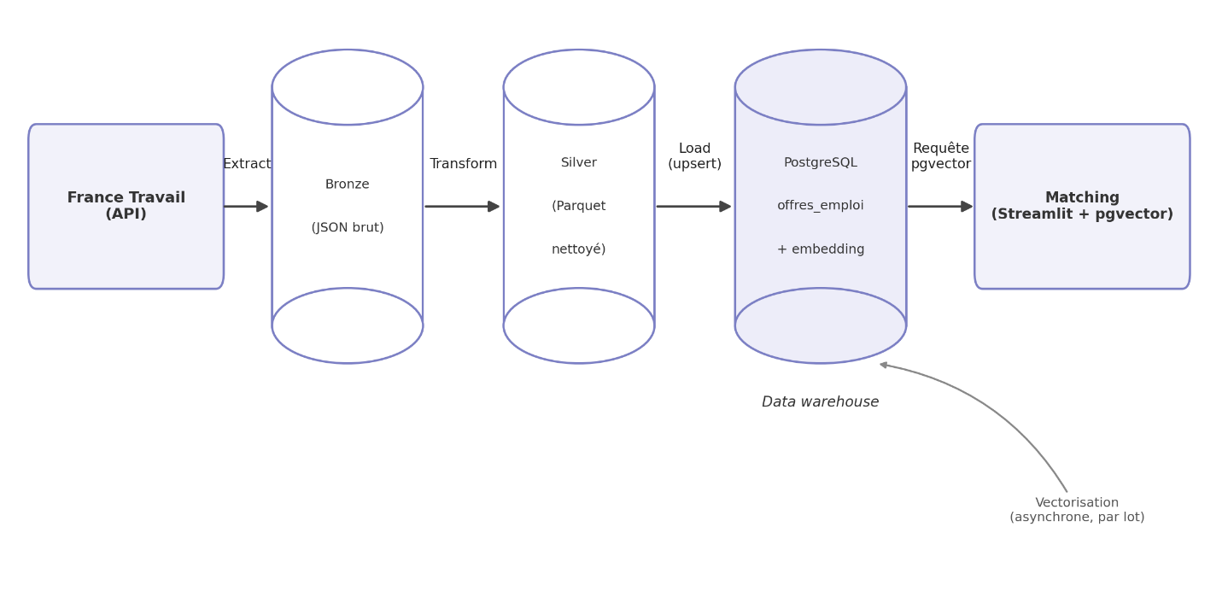
Figure 3: Pipeline ETL

1.2 Vue globale de l’architecture
L'architecture de SkillGap repose sur un principe simple : chaque brique technique a un rôle unique et clairement délimité, sans chevauchement de responsabilités entre les services. France Travail constitue l'unique source de données externes, interrogée périodiquement pour alimenter le pipeline. MinIO sert de zone de stockage intermédiaire pour les données en transit (bronze et silver), avant que celles-ci n'atteignent leur forme finale. PostgreSQL, enrichi de l'extension pgvector, joue un double rôle central : base de données relationnelle classique pour les offres et les utilisateurs, et moteur de recherche vectorielle pour le matching sémantique évitant ainsi de maintenir un système de recherche dédié séparé. Apache Airflow orchestre l'ensemble du pipeline de données, de la collecte à la vectorisation, sans intervention manuelle quotidienne. Streamlit constitue la seule interface utilisateur, interrogeant directement PostgreSQL sans couche d'API intermédiaire. Enfin, Mistral AI est sollicité ponctuellement pour les fonctionnalités génératives de recommandations personnalisées et assistant conversationnel. L'ensemble de ces services est conteneurisé via Docker, garantissant que cette architecture démarre à l'identique sur n'importe quelle machine.
La figure suivante illustre cette organisation et les interactions entre chaque composant.
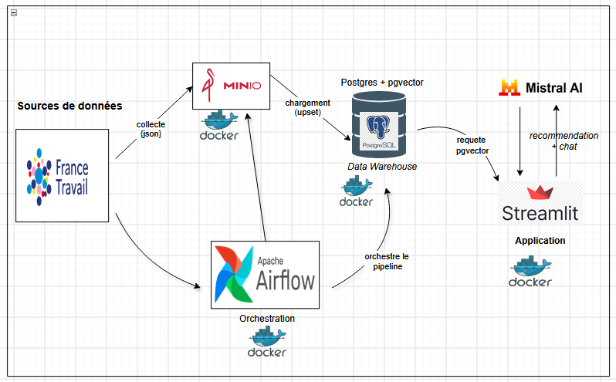
Figure 4: Architecture globale

2 Présentation des composants du pipeline
Après avoir présenté la logique générale de l'architecture, cette section détaille le rôle précis de chaque composant du pipeline, de la collecte des données jusqu'à leur mise à disposition pour le matching, en passant par les étapes de stockage et de transformation intermédiaires.

2.1 Collecte des données
SkillGap s'appuie en production sur une source de données unique et assumée : l'API publique France Travail. Ce choix n'est pas le résultat d'une simplification par défaut, mais d'un arbitrage réfléchi entre plusieurs sources potentielles, mené en amont du développement pour garantir la fiabilité et la pérennité du pipeline de collecte.
Plusieurs alternatives ont été explicitement évaluées pour élargir la couverture du marché au-delà de France Travail, mais aucune n'a abouti à une intégration mise en production. Welcome to the Jungle (WTTJ) s'est heurtée à des contraintes techniques et légales (protection anti-bot, conditions d'utilisation de la plateforme) détaillées au Chapitre 4 (4.1.2). Indeed, dont l'API publique de recherche d'offres a depuis été fermée au profit d'un accès payant réservé aux partenaires, ne permettait plus une intégration directe sans contrat commercial. LinkedIn présente un cas similaire : son accès aux offres d'emploi est restreint à une API payante (LinkedIn Talent Solutions), doublée d'une protection anti-scraping particulièrement stricte. HelloWork, enfin, blackliste explicitement les scrapers dans ses conditions d'utilisation, rendant toute collecte automatisée non conforme dès le départ.
Cette décision de s'en tenir à une source unique, plutôt que de multiplier les intégrations au risque de fragiliser le pipeline ou de s'exposer à des conditions d'utilisation non respectées, reflète une priorité donnée à la robustesse et à la conformité du système sur l'exhaustivité apparente d'une couverture multi-plateformes.

2.2 Stockage initial dans PostgreSQL/MinIO
Le stockage initial de la donnée collectée se fait dans MinIO, pas directement dans PostgreSQL : chaque lot d’offres brutes récupéré depuis l’API est déposé tel quel (JSON) dans le bucket bronze. PostgreSQL n’intervient qu’en bout de chaîne, au moment du chargement en zone gold (3.2.3 et Chapitre 5) : c’est le stockage définitif et interrogeable de l’application, mais pas le point d’entrée du pipeline.
Ce séquencement (stockage brut d’abord, base relationnelle ensuite) permet de rejouer les étapes de transformation et de chargement sans avoir à re-solliciter l’API en cas d’évolution des règles de nettoyage.

2.3 Transformation des données

2.3.1 Transformation pour l’analyse de matching
Le script scripts/transform_datafr.py lit les fichiers JSON bruts de la zone bronze et construit un jeu de données structuré : titre, description, compétences et langues détectées, type de contrat, niveau de diplôme requis, localisation, fourchette salariale (extraite par expression régulière du champ texte de l’API), secteur d’activité. C'est également à cette étape qu'intervient la ré-extraction des compétences via le référentiel partagé (Chapitre 6), plutôt que d'utiliser telles quelles celles renvoyées par l'API. Le résultat de cette transformation est enregistré au format Parquet plus compact et typé que le JSON d'origine dans le bucket silver.
L’étape est idempotente : un fichier déjà transformé n’est pas retraité, un mécanisme nécessaire dès lors que le pipeline s'exécute quotidiennement (Chapitre 10) et rencontre, à chaque exécution, une partie des offres déjà rencontrées la veille.

2.3.2 Préparation des données pour le modèle vectoriel (embeddings)
La préparation des données destinées au modèle vectoriel se fait en deux temps distincts, volontairement découplés. D'abord, le chargement dans offres_emploi (colonnes texte et structurées), sans encore calculer d'embedding. Ensuite seulement, le calcul des embeddings proprement dit, assuré par scripts/vectorisateur_data.py: ce script sélectionne les offres dont l'embedding est encore vide, encode leur description avec le modèle paraphrase-multilingual-MiniLM-L12-v2 par lots de 32 (plutôt qu'offre par offre, pour limiter le nombre d'appels au modèle), puis met à jour la base en masse via execute_values, une insertion groupée nettement plus rapide qu'une succession de mises à jour individuelles.
Ce découpage entre chargement et vectorisation n'est pas qu'une question d'organisation du code : il permet de relancer l'un sans l'autre. Si le chargement échoue ou doit être rejoué, il n'entraîne pas de recalcul inutile des embeddings déjà présents ; à l'inverse, si le modèle d'embeddings venait à changer, seule l'étape de vectorisation aurait besoin d'être ré-exécutée, sans toucher au reste du pipeline. Dans tous les cas, un embedding déjà calculé n'est jamais recalculé, ce qui évite un travail redondant à chaque exécution quotidienne du pipeline.

3 Architecture applicative avec Streamlit
L'application est structurée en trois couches. Les vues (frontend/views/) forment la couche de présentation : une page par fonctionnalité, sans logique métier propre. Les services métier (frontend/back_service/) regroupent la logique réutilisable indépendante de l'affichage ; le parsing d'un CV ou l'appel au SDK Mistral, par exemple. Les scripts partagés (scripts/) rassemblent enfin la logique utilisée à la fois par l'application et par les tâches Airflow, comme matching_cv.py et skills_reference.py garantissant que le moteur de matching se comporte à l'identique, qu'il soit appelé en direct par un candidat ou par une exécution planifiée du pipeline.
Cette séparation évite qu'une même logique soit dupliquée entre l'application et le pipeline, ou qu'une modification de l'affichage n'affecte, par effet de bord, le comportement du matching. Le routage entre les pages est détaillé au Chapitre 9.

4 Orchestration et automatisation avec Airflow
Le pipeline de données est découpé en quatre DAGs distincts plutôt qu’un unique script monolithique, pour que chaque étape reste indépendamment rejouable : ingestion_dags(collecte), transformation_silver_dag(nettoyage bronze → silver), dag_load_to_gold(chargement + vectorisation), et master_pipeline_full_workflow (orchestrateur quotidien). Le détail de la configuration et de l’exécution de ces DAGs est présenté au Chapitre 10.

5 Gestion des coûts API et stratégie de cache
Chaque appel à l’API Mistral (génération de conseils/projets, extraction du poste visé, message de chat) a un coût, même faible sur le tier gratuit et surtout une latence perçue par l’utilisateur. La stratégie de cache retenue se situe au niveau applicatif Streamlit, pas dans une table PostgreSQL dédiée : le décorateur @st.cache_data(ttl=600, show_spinner=False) mémorise, pendant 10 minutes et par combinaison exacte d’arguments d’entrée, le résultat des fonctions coûteuses. Concrètement, pour un même ensemble de compétences manquantes, les recommandations générées par Mistral ne sont recalculées qu’une fois toutes les 10 minutes, et non à chaque re-rendu de la page (un modèle Streamlit ré-exécute son script à chaque interaction utilisateur).
Ce choix a été fait plutôt qu’une table de cache persistée en base (de type recommendations_cache), pour une raison de proportion : le cache en mémoire de processus suffit à absorber l’essentiel des appels redondants sur une session utilisateur, sans ajouter de logique d’invalidation ni de schéma supplémentaire pour un gain marginal à ce stade (le cache Streamlit ne survit pas à un redémarrage du conteneur ni ne se partage entre plusieurs instances de l’application, ce qui serait la limite à lever si SkillGap devait être déployé à plusieurs répliques).

6 Sécurité et contrôle d’accès
L’inscription et la connexion reposent sur un formulaire Streamlit classique (frontend/views/authentification.py), adossé à une table users PostgreSQL (id, nom, prenom, email, password_hash, role, created_at). Les mots de passe ne sont jamais stockés en clair : ils sont hachés avec bcrypt, avec un sel aléatoire propre à chaque utilisateur. L’adresse e-mail est normalisée (minuscules, espaces retirés) avant toute comparaison, pour éviter les doublons de compte liés à la casse.
L’accès aux pages de l’application est conditionné à l’état logged_in de la session Streamlit, vérifié de façon centralisée dans show_page() (frontend/app.py) plutôt que page par page : un utilisateur non connecté ne peut atteindre que l’accueil, la connexion ou l’inscription, quelle que soit la valeur de st.session_state.page.
Le champ role de la table users existe dans le schéma (valeur par défaut 'candidat') mais n’est aujourd’hui lu par aucune logique d’autorisation : il n’y a qu’un seul niveau d’accès effectif dans l’application actuelle.

4. Collecte des données

1 Sources de données et méthodes de collecte
Après avoir présenté l'architecture générale du pipeline (Chapitre 3), ce chapitre détaille concrètement comment les données brutes sont obtenues : la source retenue, les modalités techniques d'accès à son API, et le fonctionnement du script de collecte qui en résulte.

Présentation de la source France Travail (API officielle)


1.1.1 Description des données accessibles via l’API
L'API partenaire France Travail (api.francetravail.io/partenaire/offresdemploiv2) expose, pour chaque offre, un ensemble de champs riches : intitulé, description complète, compétences et langues attendues (sous forme de libellés structurés), type de contrat, qualification et diplôme requis, expérience, localisation, fourchette de salaire (le plus souvent sous forme de texte libre plutôt que de valeur numérique directement exploitable), secteur d'activité de l'entreprise (code NAF), et URL de l'offre. Cette richesse de champs structurés, rare parmi les sources publiques d'offres d'emploi, a directement motivé le choix de cette API comme source du projet.

1.1.2 Authentification et envoi de requêtes
L'accès à l'API est protégé par une authentification OAuth2 selon le flux client_credentials adapté à une communication serveur à serveur, sans utilisateur final impliqué dans l'échange d'identifiants. La fonction get_access_token() (scripts/recup_france_travail.py) échange CLIENT_ID et CLIENT_SECRET contre un jeton d'accès auprès de entreprise.francetravail.fr/connexion/oauth2/access_token, en demandant le scope api_offresdemploiv2 o2dsoffre. Ces identifiants ne sont jamais codés en dur dans le script : ils sont stockés comme variables Airflow (Variable.get(...)), consultables et modifiables depuis l'interface web sans toucher au code. Le jeton obtenu est ensuite transmis en en-tête sur chaque appel à l'endpoint de recherche, jusqu'à son expiration.
La figure suivante montre l'implémentation complète de cette fonction d'authentification.
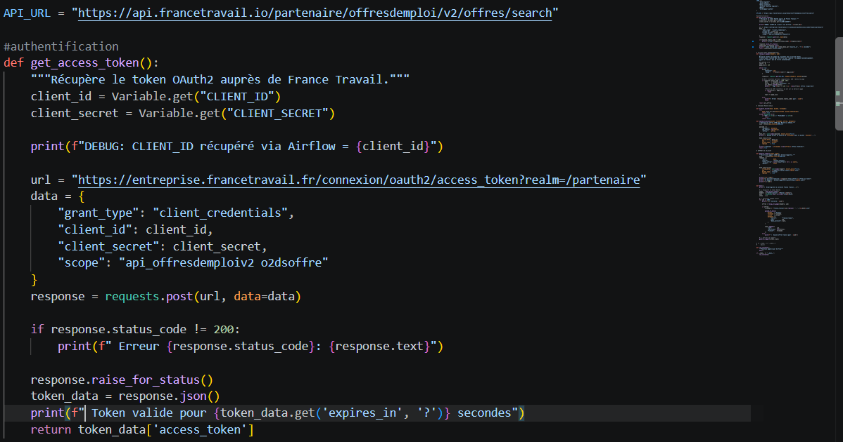
Figure 5- Extrait de code d’authentification OAuth2 (France Travail)

1.1.3 Script de collecte
Le script interroge l'endpoint de recherche pour six intitulés de métier ciblés, data engineer, data analyst, data scientist, machine learning engineer, MLOps, développeur python (pour le moment), sans restriction géographique, afin de couvrir l'ensemble du territoire plutôt qu'une seule région. La pagination s'effectue par tranches de 149 résultats via la fonction recup_all_pages(), qui avance tant que la page renvoyée contient le nombre maximal de résultats : un code HTTP 206 signale des résultats partiels (il reste des pages à récupérer), tandis qu'un code 200 marque la dernière page. Chaque lot ainsi collecté est déposé dans MinIO via S3Hook (détaillé en 4.2.1), et un rapport de collecte récapitulatif, nombre d'offres obtenues par intitulé de métier est généré en fin d'exécution dans bronze/rapports/, permettant de vérifier rapidement qu'aucun métier n'a été anormalement sous-collecté lors d'une exécution donnée.
La figure suivante détaille l'implémentation de la pagination décrite ci-dessus.
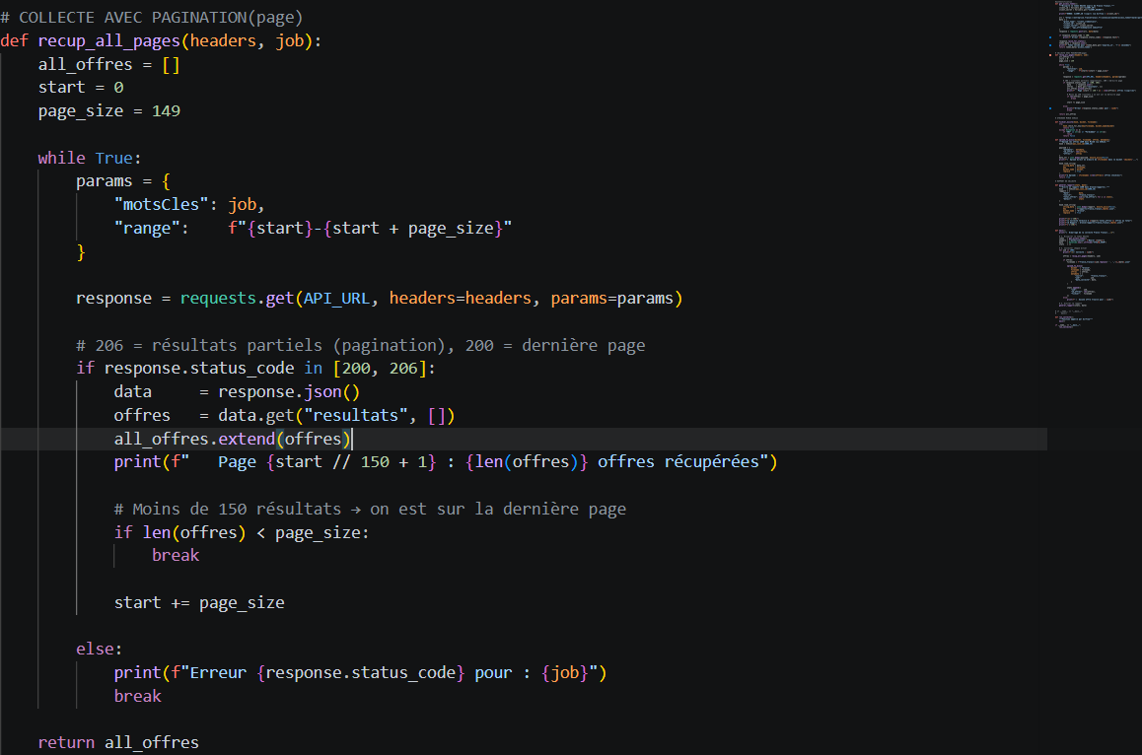
Figure 6- Fonction de pagination pour la collecte des offres

1.2 Autres sources envisagées (scraping et API tierces)
Au-delà de France Travail, plusieurs sources alternatives ont été explicitement évaluées pour élargir la couverture du marché, avant d'être écartées pour des raisons techniques ou contractuelles propres à chacune.

1.2.1 Analyse du robots.txt et démarche éthique
Avant d’envisager tout scraping de Welcome to the Jungle, la démarche à suivre est la pratique éthique standard en la matière : consultation du robots.txt et des conditions d’utilisation du site, pour vérifier qu’une collecte automatisée de pages d’offres publiques serait compatible avec la politique du site plutôt que de la contourner silencieusement. Cette analyse a mis en évidence une protection anti-bot robuste (AWS WAF) placée en amont du site, qui bloque de façon systématique jusqu’aux requêtes les plus simples vers des ressources pourtant publiques. Plutôt que de chercher à contourner ce dispositif au prix d’une fragilité technique permanente et d’un risque vis-à-vis des conditions d’utilisation de la plateforme la décision, a été prise d’arrêter l’exploration de cette source à ce stade de diagnostic, avant l’écriture d’un quelconque script de scraping de production.

1.2.2 Sources écartées
Deux autres sources ont été considérées puis écartées durant la même phase d’évaluation des alternatives à l’API France Travail :
- HelloWork, dont les mécanismes de détection bloquent (blacklistent) rapidement toute activité identifiée comme non humaine, pour les mêmes raisons de robustesse anti-bot que WTTJ.
- Adzuna, dont l’API d’agrégation d’offres, bien qu’accessible, présentait une couverture insuffisante pour le périmètre de métiers data ciblé par le projet en France, un volume d’offres trop faible pour justifier l’effort d’intégration.

1.2.3 Pourquoi aucun script de scraping n’a été mis en production
Par souci de transparence, il faut préciser qu'aucun script de scraping n'a été écrit pour WTTJ, HelloWork ou Adzuna : l'évaluation décrite ci-dessus a suffi à conclure, avant même de commencer à coder, que ces sources n'en valaient pas la peine face à une API officielle, stable et déjà documentée comme celle de France Travail. C'est un choix d’écarter une piste rapidement sur la base d'un diagnostic clair, plutôt que de perdre du temps à développer un scraper fragile pour un bénéfice incertain. SkillGap fonctionne donc aujourd'hui avec une seule source de données, une limite documentée en conclusion.

2 Préparation des fichiers et vérification des doublons

2.1 Format et structuration des données collectées
Chaque lot d’offres collectées est déposé dans le bucket MinIO bronze sous la forme d’un objet JSON structuré : {"metadata": {...}, "nb_offres": N, "offres": [...]}, fidèle à la réponse brute de l’API. Ce choix de conserver la donnée brute avant toute transformation permet de rejouer les étapes suivantes du pipeline (3.2.3) sans avoir à re-solliciter l’API en cas d’évolution des règles de nettoyage.
La déduplication des offres n’intervient pas à ce stade : elle est gérée plus loin, au chargement en base, par une contrainte d’unicité sur source_url (Chapitre 5) et par l’upsert (ON CONFLICT ... DO UPDATE), une offre déjà connue étant mise à jour plutôt que dupliquée.

2.2 Gestion des erreurs et données défensives
La réponse de l'API France Travail n'est pas uniformément structurée d'une offre à l'autre : certains champs imbriqués (compétences, langues, salaire, formations) sont parfois absents, nuls, ou ne respectent pas exactement le schéma attendu. Un accès simple du type item['libelle'] sur une liste de compétences produit alors une KeyError dès la première offre incomplète rencontrée, interrompant tout le traitement du lot.
Le script scripts/transform_datafr.py traite ce risque de façon défensive plutôt que de laisser l'exception se propager :
def extract_libelles(x):
if not isinstance(x, list) :
return []
return [item['libelle'] for item in x if isinstance(item, dict) and 'libelle' in item]
Chaque élément est vérifié individuellement, type dict et présence de la clé avant d'être lu ; les éléments non conformes sont simplement ignorés plutôt que de faire échouer l'extraction de toute l'offre. Le même principe de prudence s'applique ailleurs dans le script : le champ salaire est lu via salary_data.get('libelle') plutôt que par accès direct, et les colonnes globalement absentes du DataFrame source passent par une fonction get_col(...) avec une valeur de repli ('Non précisé'). C'est cette robustesse défensive, appliquée systématiquement plutôt qu'au cas par cas, qui permet au pipeline de continuer à fonctionner malgré l'hétérogénéité réelle des données renvoyées par une API tierce au lieu de s'arrêter à la première offre atypique.

5. Stockage et modélisation des données

1 Objectif du schéma relationnel
Le schéma relationnel effectivement utilisé en production repose sur deux tables principales :
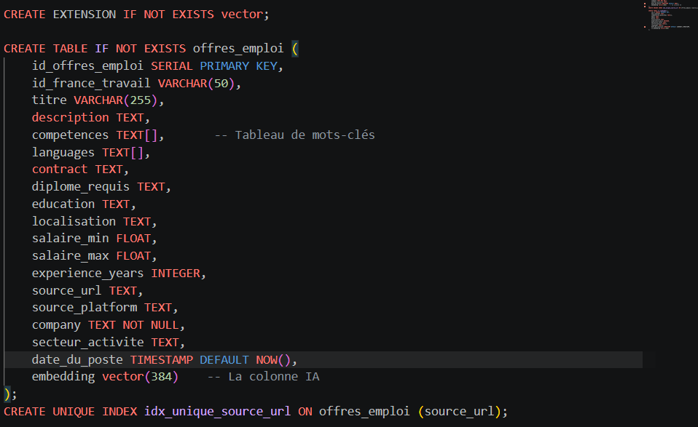
Une conception plus orthodoxe du même besoin aurait pu reposer sur un schéma pleinement normalisé : des tables cv_skills et job_skills pour une association many-to-many entre compétences et CV/offres, et une table matches matérialisant chaque résultat de matching. Ce n'est pas le schéma retenu. Le choix effectivement fait est un schéma dénormalisé, où les compétences sont stockées directement comme un tableau PostgreSQL (competences TEXT[]) dans la ligne de l'offre ou du CV, plutôt que dans une table de jointure séparée.
Ce choix répond avant tout à une logique de proportionnalité : à l'échelle de quelques dizaines de milliers d'offres, un TEXT[] filtré côté application (Chapitre 7, comparaison ensembliste matched_skills/missing_skills) évite d'introduire des jointures SQL et une table de correspondance à maintenir, pour un bénéfice qui ne se ferait sentir qu'à un volume de données bien supérieur ou s'il fallait interroger la fréquence d'une compétence directement en SQL, un calcul aujourd'hui fait en Python (rank_missing_skills()). Un passage à un schéma normalisé, avec une table matches persistant l'historique des analyses ; aujourd'hui non conservé(chaque matching étant recalculé à la volée et ne vivant que dans st.session_state) est identifié comme évolution possible en conclusion, si le besoin de requêtage analytique sur les compétences venait à grandir.
Autre point de transparence : la table cv_candidats est bien créée par le script d'initialisation, mais n'est alimentée par aucun code applicatif à ce jour ; aucune insertion n'y est faite lors d'un matching. Le CV du candidat est traité entièrement en mémoire le temps de la session Streamlit (texte extrait, compétences détectées, vecteur), sans persistance en base. cv_candidats reste donc, en l'état, une table préparée pour une fonctionnalité future (historique des CV analysés) plutôt qu'un composant actif du pipeline actuel.

2 Modèle pgvector : stockage des embeddings
L’extension pgvector (activée via CREATE EXTENSION IF NOT EXISTS vector) ajoute un type vector(384) utilisable comme n'importe quelle colonne PostgreSQL. Les deux tables présentées ci-dessus possèdent chacune une colonne d'embedding : embedding pour les offres, et cv_embedding pour les CV ; cette dernière étant prévue dans le schéma mais non utilisée en pratique, pour les raisons expliquées plus haut. La dimension 384 correspond directement à la sortie du modèle paraphrase-multilingual-MiniLM-L12-v2 (Chapitre 7). Un index HNSW de similarité cosinus est reconstruit chaque jour par le DAG orchestrateur sur la colonne embedding des offres, pour que la recherche par similarité reste rapide même quand le volume d'offres augmente.

3 Table recommendations_cache : structure et rôle
Il n'existe pas, dans le schéma actuel, de table appelée recommendations_cache. Le cache des recommandations générées par IA fonctionne autrement : à un autre niveau de l'architecture, détaillé au Chapitre 3 (3.5) et au Chapitre 8 (8.4). Concrètement, c'est un cache en mémoire, côté application Streamlit (@st.cache_data), et non une table persistée en base. Le résultat recherché, éviter de régénérer deux fois le même contenu est donc bien atteint, mais via un mécanisme plus simple : une durée de vie courte (10 minutes) et propre à chaque instance de l'application, plutôt qu'un stockage permanent partagé.

4 Accès aux données pour les étapes ultérieures
Toutes les étapes situées après le chargement accèdent à la même base (job_matching) via une seule fonction de connexion centralisée, get_db_connection() (scripts/matching_cv.py). Cette fonction est réutilisée à plusieurs endroits : le matching CV (Chapitre 7), les statistiques de marché (market_stats.py, Chapitre 9), et la gestion des utilisateurs (gestion_table_user.py, Chapitre 9). Chaque connexion qui manipule des embeddings appelle en plus register_vector(conn) (module pgvector.psycopg2), une étape nécessaire pour que la librairie Python sache lire et écrire correctement le type vector de PostgreSQL.

6. Extraction et structuration des compétences (CV & offres)
Le matching sémantique et le calcul de l'écart de compétences (Chapitre 7) reposent sur un principe simple à énoncer mais exigeant à implémenter correctement : comparer un CV et une offre suppose qu'ils soient exprimés dans le même vocabulaire de compétences. Ce chapitre détaille comment ce texte brut, CV d'un côté, description d'offre de l'autre est extrait, puis converti en une liste de compétences normalisées et directement comparables.

1 Parsing des CV avec pdfplumber
Le candidat dépose un fichier PDF ou DOCX (frontend/back_service/cv_parser.py). Pour un PDF, pdfplumber extrait le texte page par page (page.extract_text()), les pages étant ensuite concaténées avec un saut de ligne ; pour un DOCX, python-docx parcourt les paragraphes non vides. La fonction extract_cv_text() choisit automatiquement la bonne méthode selon l'extension du fichier, et lève une erreur explicite (ValueError) si le format n'est pas supporté, ou si aucun texte n'a pu être extrait un cas typique étant un PDF scanné (une image du CV, sans texte réel derrière) : cette version du projet ne fait pas d'OCR et ne peut donc pas traiter ce cas.

2 Extraction des compétences depuis les offres d’emploi
Le champ compétences renvoyé directement par l'API France Travail n'est pas utilisé tel quel : son vocabulaire est hétérogène et ne correspond pas nécessairement à un référentiel exploitable pour un matching fiable. À la place, les compétences finalement stockées en base sont re-extraites depuis le texte de la description de l'offre, au moment du chargement (fonction clean_competences() dans scripts/load_to_postgres.py, qui appelle extract_skills() du référentiel partagé (voir 3 et Chapitre 3, 2.2.4). Ce choix garantit que les compétences d'une offre et celles détectées dans un CV sont exprimées avec exactement le même vocabulaire, une condition nécessaire pour que la comparaison ensembliste du Chapitre 7 ait un sens.

3 Normalisation et nettoyage des données de compétences
Le référentiel partagé (scripts/skills_reference.py) couvre 96 compétences uniques, réparties en 8 catégories : langages backend, langages frontend, bases de données, cloud et infrastructure, data engineering, IA/ML, no-code, méthodologies et outils. La fonction extract_skills(text) détecte, dans un texte libre (CV ou description d'offre), les compétences connues du référentiel, et retourne une liste dédupliquée et mise en forme pour l'affichage.
Cette détection repose sur une expression régulière à frontières personnalisées, plutôt qu'une simple recherche de sous-chaîne ou l'habituel \b...\b. Ce choix technique répond à trois problèmes concrets, observés sur des textes français réels :
- Des mots-clés courts comme go produiraient de faux positifs sur n'importe quel texte contenant ces lettres (par exemple à l'intérieur du mot « algorithme ») avec une recherche naïve.
- La frontière \b seule ne fonctionne pas pour des compétences se terminant par un symbole (c++, c#, .net) : il n'existe pas de frontière de mot entre deux caractères non alphanumériques, donc un motif comme \bc\+\+\b ne trouve jamais de correspondance. Le référentiel utilise à la place (?<!\w)...(?!\w), qui fonctionne correctement dans ce cas.
- Les descriptions d'offres contiennent de nombreuses lettres accentuées (« goût », « référent »…). Utiliser \w qui reconnaît l'unicode par défaut en Python 3 plutôt que [a-z0-9] évite qu'un mot comme « goût » soit mal découpé en « go » + frontière + « ût », ce qui aurait fait correspondre go par erreur. Le caractère &, fréquent dans les sigles français (« R&D »), est traité selon le même principe pour éviter ce genre d'erreur.

Machine Learning : matching sémantique et skill-gap
Après avoir vu comment les compétences sont extraites côté CV et côté offres (Chapitre 6), ce chapitre explique comment un CV est concrètement comparé au marché. Deux logiques distinctes s'y articulent : un score de correspondance basé sur la similarité sémantique des textes, et un diagnostic séparé des compétences manquantes, les deux ne sont jamais fusionnés en un seul calcul.

1 Préparation des données textuelles (CV et offres)
Le texte encodé est, côté offres, la description complète stockée en base (Chapitre 5), et côté CV, le texte intégral extrait par cv_parser.py (Chapitre 6) sans nettoyage supplémentaire (pas de suppression de stop-words, pas de lemmatisation). Le modèle d'embeddings utilisé est conçu pour être robuste à du texte brut, ce qui rend ce prétraitement inutile.

2 Génération des embeddings et similarité vectorielle (pgvector)
Le modèle sentence-transformers/paraphrase-multilingual-MiniLM-L12-v2 encode chaque texte en un vecteur de 384 dimensions. Il est chargé une seule fois par processus (get_model(), singleton paresseux) plutôt qu'à chaque appel, pour éviter de recharger inutilement un modèle de plusieurs centaines de Mo. C'est un modèle multilingue, adapté au français, et assez léger pour tourner sans GPU, un choix privilégiant la simplicité opérationnelle plutôt que la performance maximale.
Le matching (scripts/matching_cv.py, fonction find_best_matches) encode le CV, puis délègue la recherche de similarité directement à PostgreSQL via l'opérateur de distance cosinus de pgvector :
SELECT titre, company, ..., 1 - (embedding <=> %s::vector) AS similarity_score
FROM offres_emploi
WHERE date_du_poste >= NOW() - INTERVAL '30 days'
AND embedding IS NOT NULL
ORDER BY similarity_score DESC
LIMIT %s;
Seules les offres publiées dans les 30 derniers jours sont considérées, pour garantir la pertinence du résultat par rapport au marché réel du moment (une offre plus ancienne est susceptible d’être déjà pourvue).

3 Formule de matching
Le score de correspondance affiché au candidat (« Meilleure correspondance », Chapitre 9) est uniquement la similarité cosinus entre le vecteur du CV et celui de l’offre (1 - (embedding <=> cv_vector)), ramenée en pourcentage. On n’implémente pas, dans sa version actuelle, une formule de matching hybride pondérant explicitement une composante de similarité vectorielle et une composante de couverture de compétences (par exemple 60%/40%) : ce n’est pas le calcul réellement effectué par find_best_matches().
La comparaison de compétences (matched_skills / missing_skills, 7.4) est calculée en parallèle du score, sur les mêmes offres retournées, mais n’entre à aucun moment dans le calcul du score affiché, elle sert exclusivement à l’affichage du détail par offre et à la priorisation des recommandations. Une évolution vers une formule hybride, combinant explicitement le score sémantique et un taux de couverture de compétences pondéré (par exemple pour réduire l’écart entre deux offres à similarité proche mais couverture de compétences très différente), est une piste d’amélioration identifiée mais non implémentée à ce stade, elle est reprise en conclusion.

4 Calcul du skill-gap et classification (compétences acquises/manquantes)
Pour chaque offre retournée, les compétences du CV (cv_skills) sont comparées à celles de l'offre (offer_skills), produisant deux listes distinctes par offre :
matched_skills = [s for s in offer_skills if s in cv_skills]
missing_skills = [s for s in offer_skills if s not in cv_skills]
C’est cette classification, offre par offre, qui alimente l’affichage des étiquettes de compétences colorées sur chaque carte d’offre (Chapitre 9).

5 Score d’impact et priorisation
La fonction rank_missing_skills() agrège les écarts de compétences sur l’ensemble des offres matchées, en comptant chaque compétence une seule fois par offre (set(offre["missing_skills"])), pour ne pas gonfler artificiellement le score d’une compétence répétée plusieurs fois dans une même description. Le résultat est un classement par fréquence : « cette compétence manque dans X% des offres correspondant à votre profil ».
Ce classement alimente directement deux endroits de l’interface (Chapitre 9) :
- la tuile « Compétence à acquérir en priorité » sur la page Matching (le premier élément du classement) ;
- le bloc « Quoi apprendre en priorité », qui affiche les trois compétences manquantes les plus fréquentes, chacune accompagnée d’un score d’impact indicatif, une estimation illustrative de l’effet potentiel sur le score global, et non une simulation exacte recalculée en ré-encodant le CV sans cette compétence, ce qui serait coûteux à faire à chaque affichage.
Enfin, get_profile_summary() centralise ces mêmes calculs (score du meilleur match, nombre d’offres compatibles à ≥ 70%, compétences manquantes prioritaires) dans une seule fonction réutilisable, pour que les tuiles KPI de la page Matching et le contexte transmis à l’assistant IA (Chapitre 8) restent rigoureusement cohérents entre eux plutôt que recalculés séparément à deux endroits du code.

8. Intégration de l’intelligence artificielle générative (Mistral)
C’est la partie du projet qui distingue le plus nettement SkillGap d’un simple moteur de matching : transformer un écart de compétences détecté en un chemin d’action concret, sans jamais sacrifier la fiabilité de l’information au profit de la fluidité de l’IA générative.

1 Choix du fournisseur LLM et comparatif
Le choix du fournisseur (Mistral, comparé à Gemini, Groq, OpenRouter et Ollama) est détaillé au Chapitre 2 (2.3.6) pour éviter la redondance ; il n’est que rappelé ici : Mistral a été retenu pour son adéquation au français, une politique de confidentialité plus simple à désactiver sur le tier gratuit. Ce choix a toutefois dû être révisé en production, pour une raison de compte plutôt que technique : voir Chapitre 11 (3).

2 Le client Mistral partagé
Contrairement à une architecture multi-fournisseurs pensée dès le départ, l’appel au LLM ne passe pas par un wrapper générique de type call_llm agnostique du fournisseur : il n’existe qu’un point d’accès partagé, get_client() dans frontend/back_service/mistral_client.py, qui instancie un client Mistral singleton (paresseux, réutilisé par tous les back-services) à partir de la variable d’environnement MISTRAL_API_KEY, et retourne None si cette clé est absente ; chaque appelant devant alors dégrader proprement (masquer la fonctionnalité IA plutôt que planter l’application) au lieu de laisser une exception remonter jusqu’à l’utilisateur.
Chaque service consomme ce client directement pour son propre besoin :
  - cv_parser.extract_target_role() : extraction factuelle du poste visé, avec consigne explicite de ne rien inventer si l’information n’est pas présente dans le texte.
  - recommendation_service.get_skill_advice() : génération de conseils et de projets pratiques (8.3).
  - chat_service.stream_chat_reply() : conversation en streaming, ancrée sur le profil du candidat (8.3).
Un principe de conception a guidé tout ce chapitre : un LLM ne doit jamais être la source d’un fait vérifiable qu’il pourrait halluciner. Demander à un modèle de langage de nommer une formation réelle l’expose à inventer un cours, un organisme ou un lien qui n’existent pas ; un risque inacceptable pour un outil censé accompagner un vrai parcours professionnel.
Le catalogue de formations (scripts/training_catalog.py) a donc été construit à l’inverse de tout appel au LLM pour ce besoin précis : une entrée par compétence, curée manuellement, avec un lien vérifié individuellement en HTTP (code 200) avant intégration. Le catalogue couvre l’intégralité des 96 compétences du référentiel, avec un filet de sécurité générique (une recherche sur une plateforme de formation stable) pour toute compétence qui ne serait pas encore couverte si le référentiel venait à s’étendre.

3 Génération des recommandations personnalisées (mini-missions pratiques)
À l’inverse du nom d’une formation, suggérer une idée de projet pour pratiquer une compétence est un contenu génératif, sans « bonne réponse » factuelle à inventer, c’est le cas d’usage confié à Mistral (get_skill_advice()). Pour chaque compétence manquante, le modèle (mistral-small-latest) produit un conseil court et un projet structuré (titre, 2 à 3 étapes concrètes, livrable attendu), avec une consigne explicite lui interdisant d’inventer des détails vérifiables (nom précis d’un jeu de données, URL, version d’un outil) ; il doit rester général plutôt que de fabriquer une fausse précision. Seuls les labels de compétences manquantes sont envoyés dans le prompt, jamais le texte du CV.
L’assistant conversationnel (chat_service.stream_chat_reply(), page frontend/views/assistant_ia.py) permet au candidat de poser des questions libres sur son profil, ses compétences ou le marché de l’emploi, avec une réponse streamée token par token (générateur Python consommé par l’interface Streamlit). Il est délibérément cadré, sans être restreint : le prompt système l’oriente vers les sujets carrière/compétences/emploi tout en le laissant répondre à des questions plus générales, plutôt que de les refuser systématiquement. Son originalité tient à l’ancrage sur les données réelles du candidat : score de correspondance, compétences manquantes les plus fréquentes, et intitulé du poste visé, ce dernier étant lui-même extrait automatiquement du texte du CV. Le panneau « Contexte utilisé », visible à l’écran, rend cet ancrage transparent pour l’utilisateur plutôt que de le laisser deviner sur quelles données l’assistant s’appuie.

4 Stratégie de cache pour l’optimisation des coûts API
Comme détaillé au Chapitre 3 (3.5), l’optimisation des coûts d’appel API repose sur @st.cache_data appliqué à _cached_skill_advice() : pour un même tuple ordonné de compétences manquantes, Mistral n’est interrogé qu’une fois par tranche de 10 minutes, quel que soit le nombre de fois où le candidat revisite la page Recommandations dans cet intervalle. L’historique de conversation de l’assistant IA, lui, n’est volontairement pas mis en cache (chaque message doit produire une réponse fraîche) et ne persiste que le temps de la session (st.session_state.chat_messages), réinitialisé à chaque nouveau matching.

9. Développement de l’interface utilisateur (Streamlit)

1 Structure générale de l’application
frontend/app.py est le point d’entrée unique de l’application. Il initialise l’état de session (page, logged_in, matching_done, dark_mode), initialise la base de données au premier démarrage du processus, puis délègue l’affichage à show_page(), une fonction de routage centralisée (voir 9.4). Les modules de style, de services métier et de vues sont explicitement rechargés (importlib.reload(...)) à chaque exécution, pour que le rechargement à chaud de Streamlit en développement prenne en compte les modifications de code sans redémarrer le conteneur.

2 Page d’analyse et résultats
La page Matching (frontend/views/matching.py) est le point d’entrée du parcours candidat : une zone de dépôt (glisser-déposer PDF/DOCX, avec une option avancée de collage de texte pour les tests), puis, après analyse, un bloc de résultats composé de tuiles KPI, score de meilleure correspondance affiché sous forme d’anneau de progression SVG, nombre d’offres compatibles (score ≥ 70%), et compétence à acquérir en priorité. Chaque offre affichée porte des étiquettes de compétences colorées (render_skill_pills(), Chapitre 7) : vert pour une compétence déjà maîtrisée, rouge pour une compétence manquante ; un score d’alignement qualitatif immédiatement lisible sans devoir lire le détail texte de l’offre. Le bloc « Quoi apprendre en priorité » (7.5) referme la boucle vers une formation vérifiée pour chacune des trois compétences les plus déterminantes.
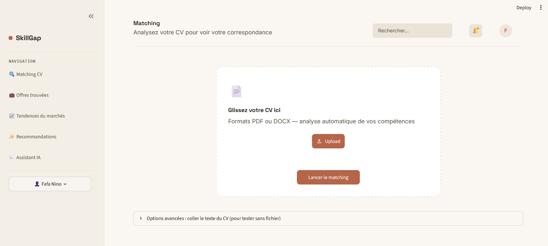
Figure 7- Dépôt du CV sur la page Matching
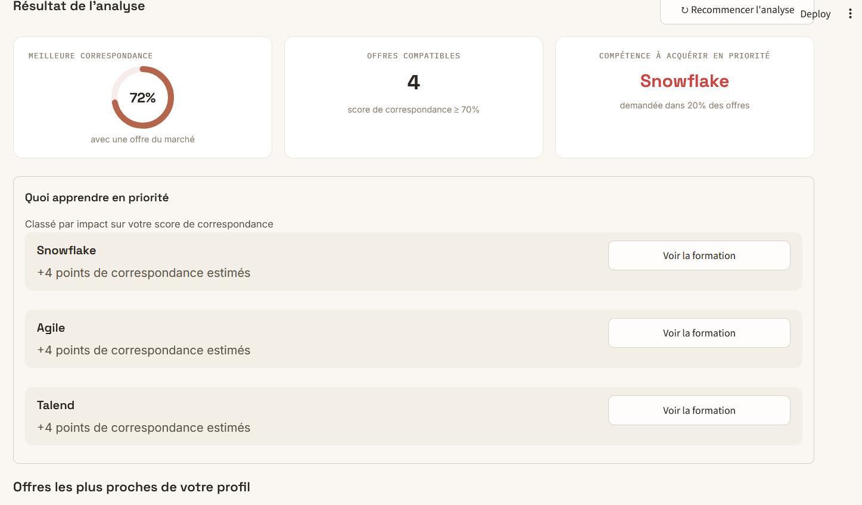
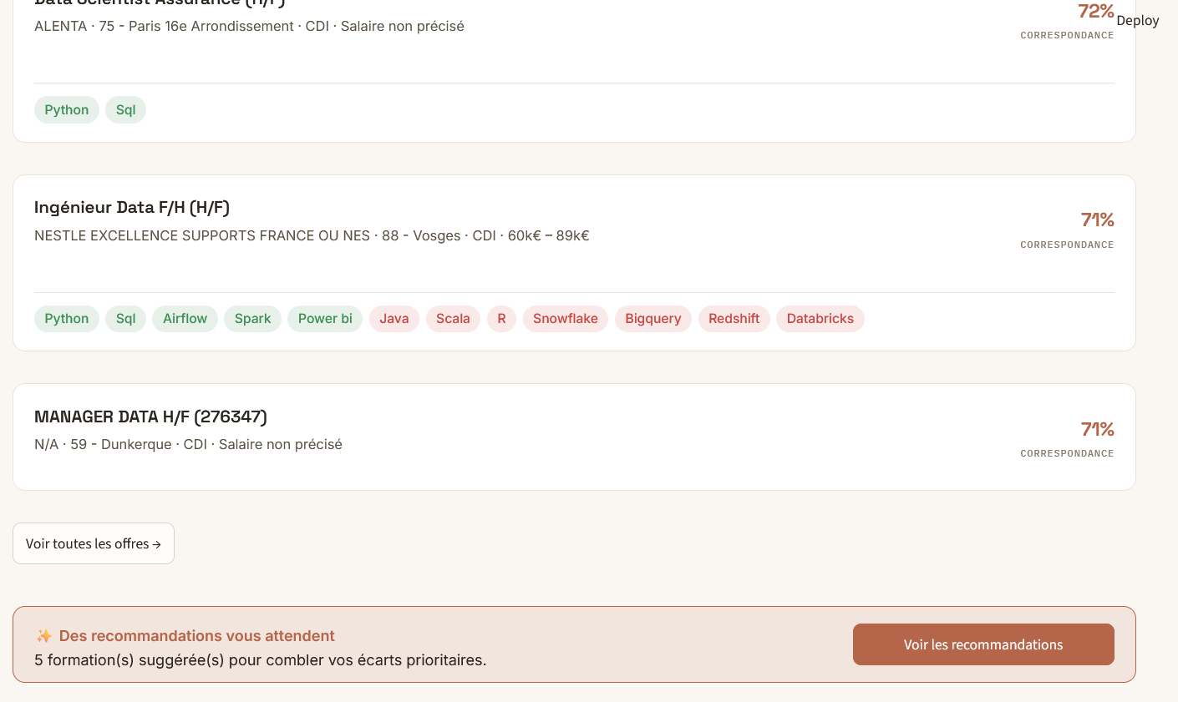
Figure 8- Résultat d’analyse du matching CV
La page Offres trouvées (frontend/views/offres.py) liste, de façon paginée, les offres correspondant au profil du candidat, accessible uniquement après qu’un matching a été effectué (un écran d’invitation s’affiche sinon). Chaque offre y reprend le même système d’étiquettes colorées.
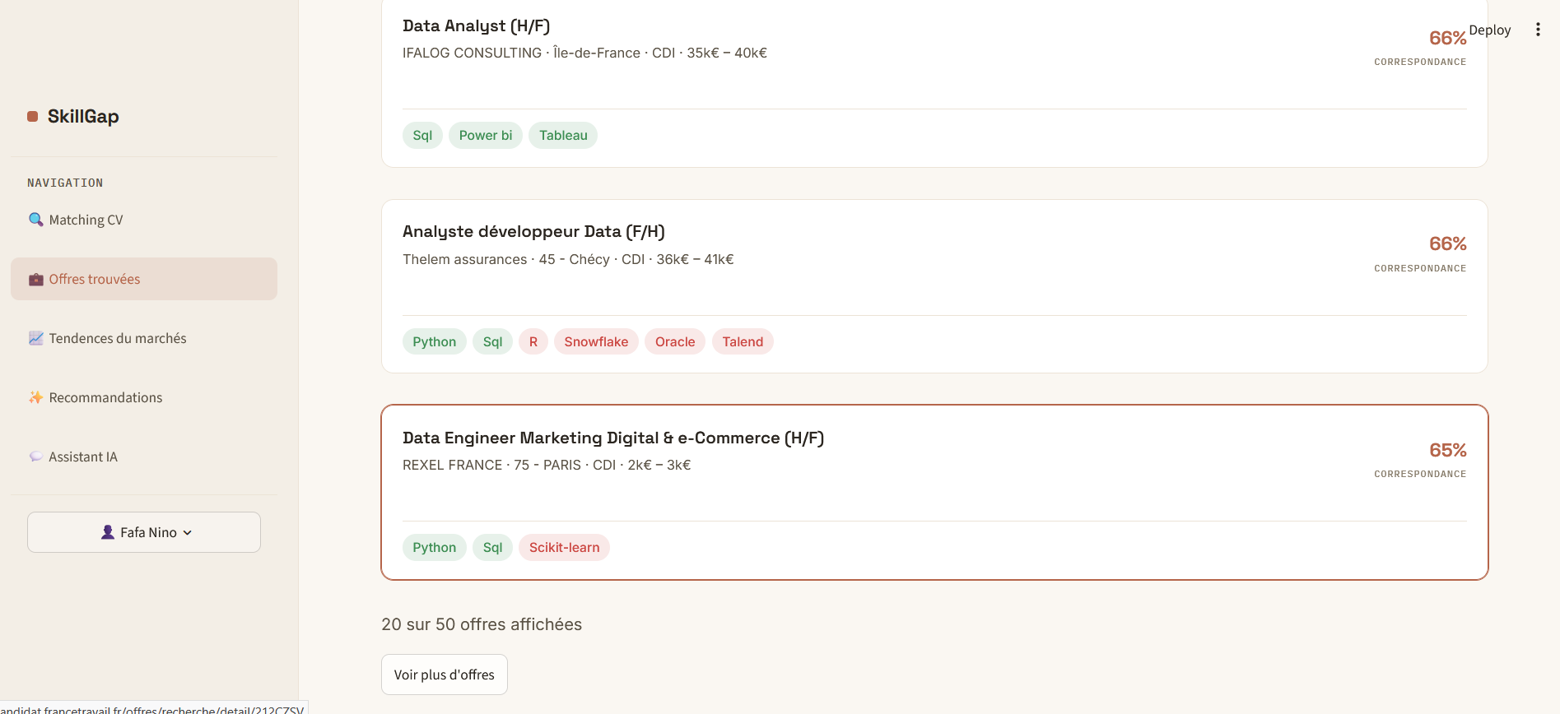
Figure 9- Page Offres trouvées

3 Page Tendances (KPIs marché : compétences demandées, distribution des scores, évolution temporelle)
Indépendante du profil du candidat, la page Tendances (frontend/views/tendences.py) balaie l’ensemble des offres en base pour donner une vision du marché : compétences les plus demandées (top 8, via Counter sur la colonne competences), types de contrats les plus fréquents (regroupement des contrats au-delà du top 4 sous « Autres » pour rester lisible sur un diagramme), répartition par secteur d’activité, évolution du nombre d’offres publiées dans le temps, fourchettes salariales par métier (le métier recherché n’étant pas conservé tel quel en base, il est reconstitué à la volée par mots-clés sur le titre ; _classify_metier()), et répartition géographique (ville, reconstruite par nettoyage du champ localisation brut de l’API , _clean_city(), qui fusionne arrondissements et numéros de département sous le nom de ville). Les graphiques sont produits avec Altair. Cette page est mise en cache 10 minutes (3.5) pour éviter de rebalayer toute la table à chaque interaction.
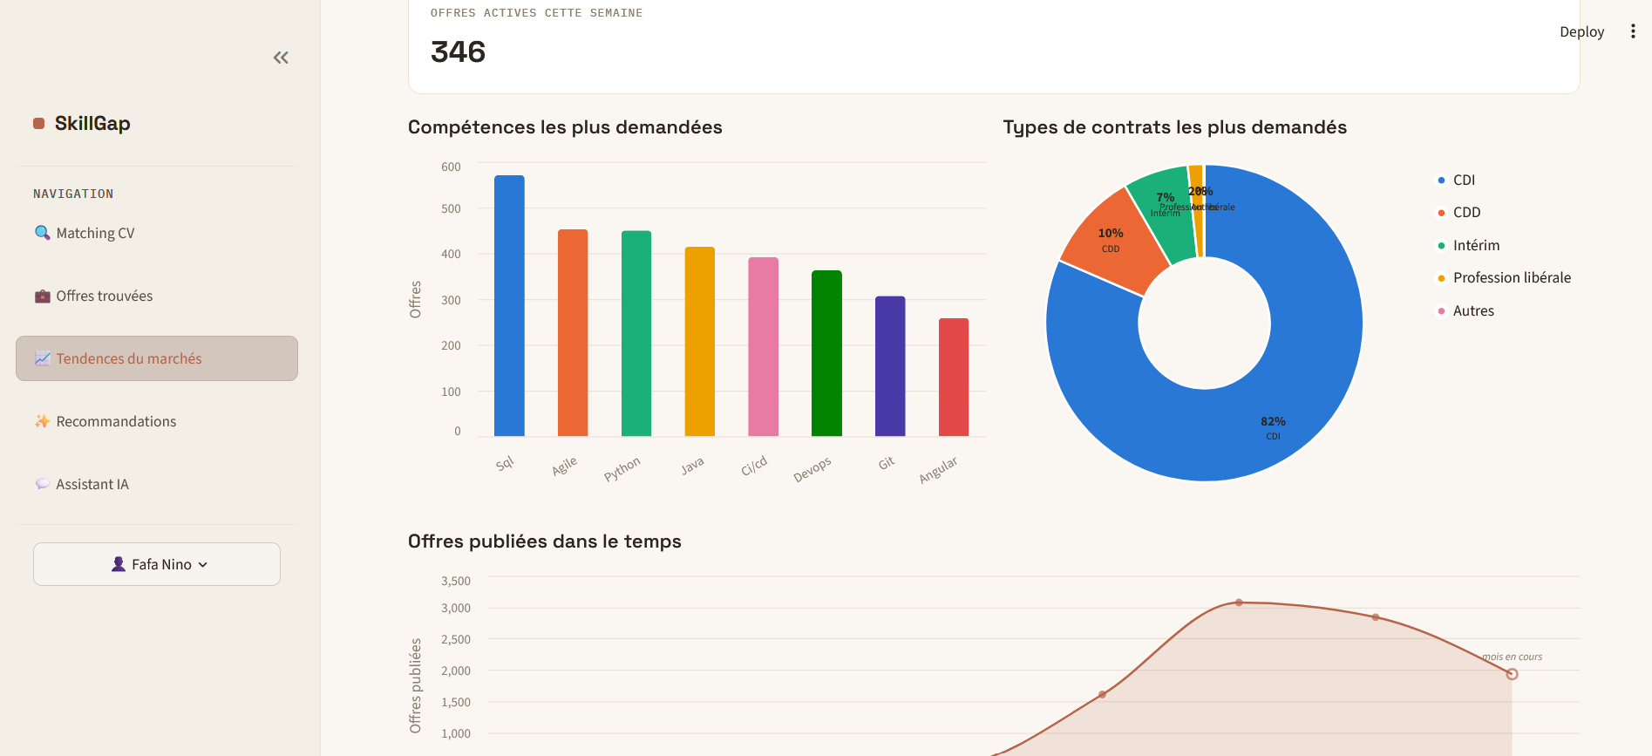
Figure 10- Page Tendances du marché

4 Page Recommandations et routage
La navigation entre les pages ne repose pas sur un mécanisme de routage HTTP classique (Streamlit ne fournit pas d’URL par page dans cette architecture single-page) : elle repose entièrement sur st.session_state.page, une chaîne de caractères ('accueil', 'login', 'signup', 'matching', 'offres', 'tendences', 'recommendation', 'assistant_ia') lue par la fonction show_page() de app.py, qui affiche la vue correspondante et appelle st.rerun() après chaque changement pour forcer un nouveau rendu immédiat. Chaque bouton de navigation de l’application (ex. « Voir les recommandations » sur la page Matching) se contente de modifier cette variable de session puis de déclencher un nouveau rendu, plutôt que de naviguer vers une nouvelle URL.
La page Recommandations (frontend/views/recommendation.py) applique ce même principe d’accès conditionnel qu’Offres trouvées : elle n’est utile qu’après un matching, et affiche, pour chaque compétence manquante prioritaire (plafonnées à MAX_SKILLS), la formation vérifiée correspondante (8.2) ainsi que le conseil et le projet pratique générés par Mistral (8.3), mis en cache (8.4).
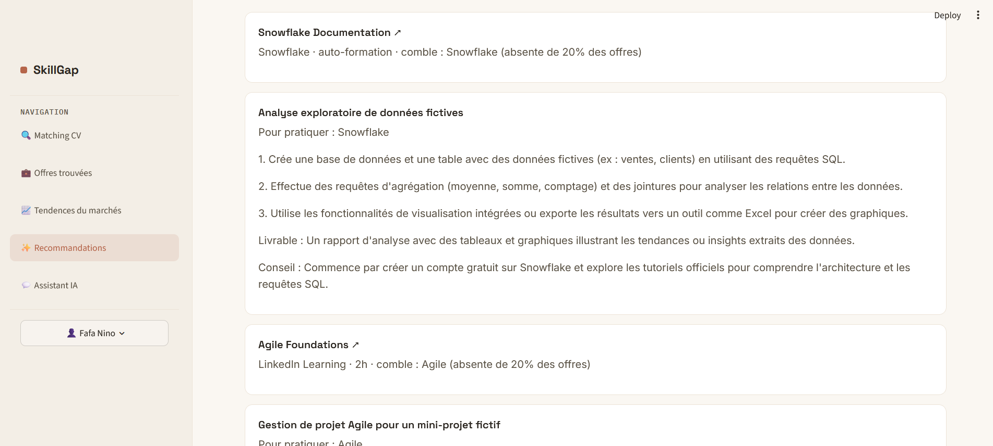
Figure 11- Page Recommandations de formations
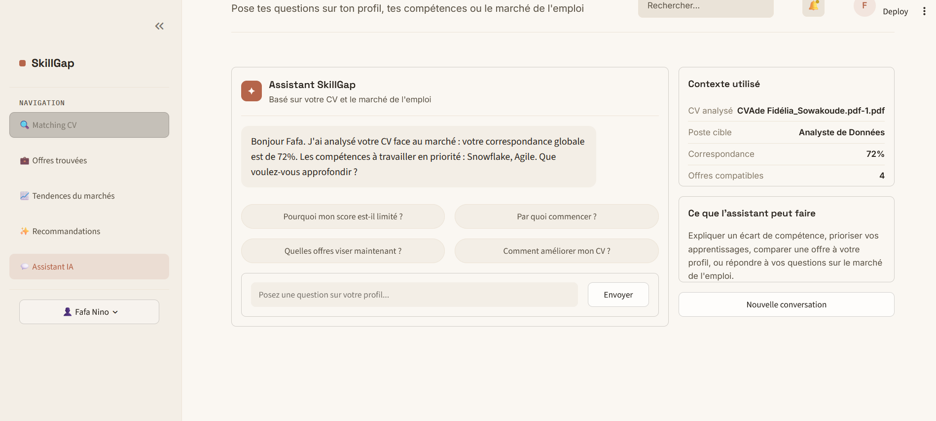
Figure 12- Assistant IA conversationnel

5 Authentification et gestion des utilisateurs
Les écrans de connexion et d’inscription (frontend/views/authentification.py) valident le format de l’e-mail côté client avant tout appel serveur (is_valid_email()), affichent des messages d’erreur explicites et distincts selon la cause (email invalide, email déjà utilisé, identifiants incorrects, erreur serveur) plutôt qu’un message générique, et redirigent vers le tableau de bord (st.session_state.page = 'dashboard' puis Matching par défaut) après succès. Le bouton « Mot de passe oublié ? » affiche aujourd’hui une confirmation de type st.toast(...) sans déclencher d’envoi réel, une limite documentée au Chapitre 12 et en conclusion plutôt que dissimulée. Le bouton « Continuer avec Google » est également un bouton non fonctionnel à ce stade (pas d’intégration OAuth réelle), une extension identifiée en conclusion.

Figure 13- Page d’accueil
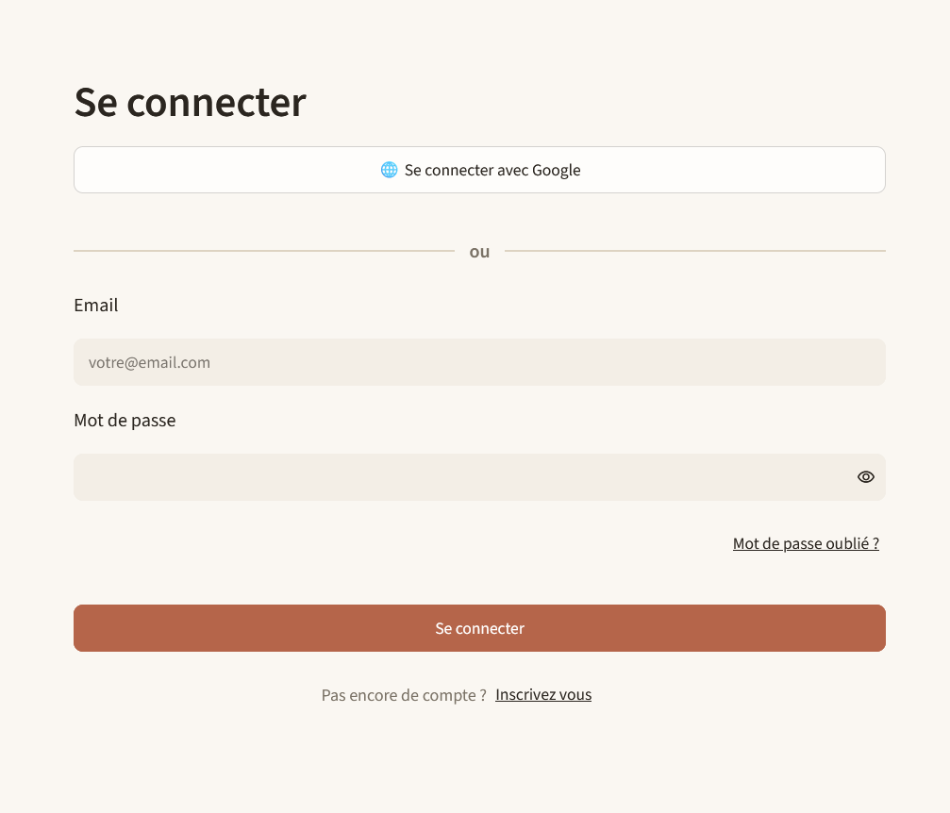
Figure 14 – Page de connexion

10. Automatisation avec Airflow
Les chapitres précédents ont détaillé chaque étape du pipeline prise isolément : collecte, transformation, chargement, vectorisation. Ce chapitre revient sur la façon dont ces étapes s'articulent concrètement dans le temps, sans intervention manuelle quotidienne, grâce à l'orchestration assurée par Apache Airflow.

1 Configuration du DAG de collecte et transformation

1.1 Paramètres généraux
Chaque DAG est défini avec des default_args communs, un propriétaire (owner), une politique de nouvelle tentative (retries: 1, retry_delay de 2 à 5 minutes selon le DAG) et catchup=False, pour ne pas déclencher rétroactivement d’exécutions manquées entre la start_date déclarée et aujourd’hui.
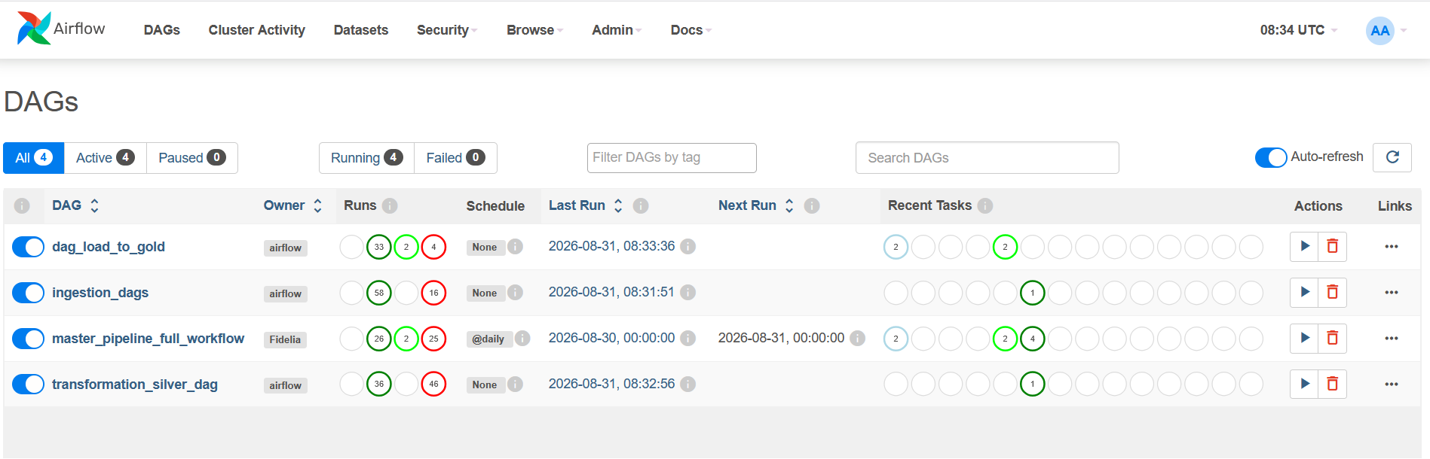
Figure 15- Ensembles des dags

1.2 Définition des tâches
- ingestion_dags : une tâche unique, run_france_travail_collecte, qui exécute scripts.recup_france_travail.run_collecte.
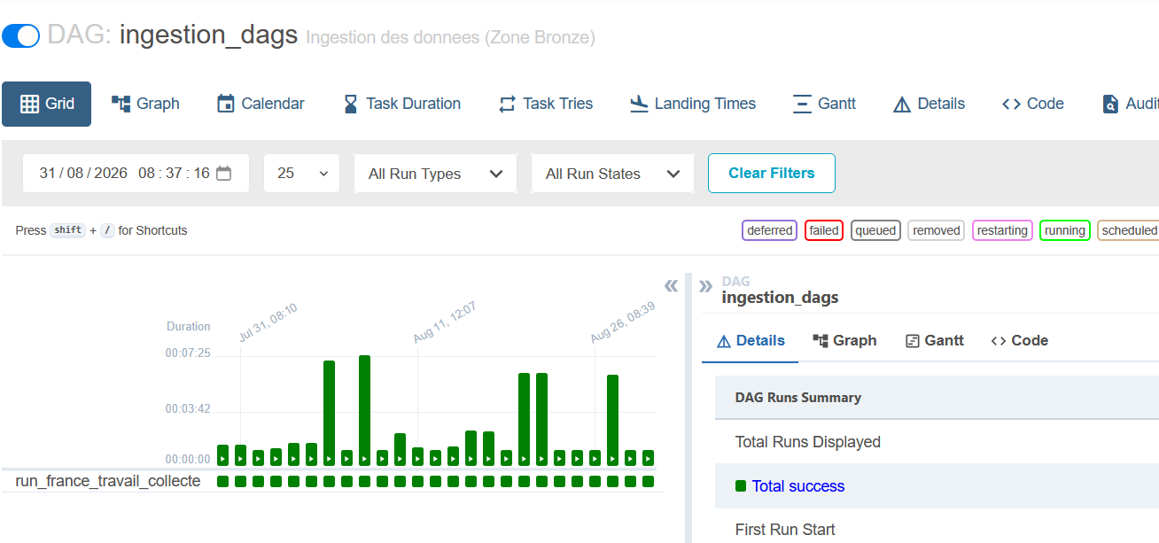
Figure 16- Dag d’ingestion
- transformation_silver_dag : une tâche unique, run_transformation_silver, qui exécute scripts.transform_datafr.transform_and_save_all.
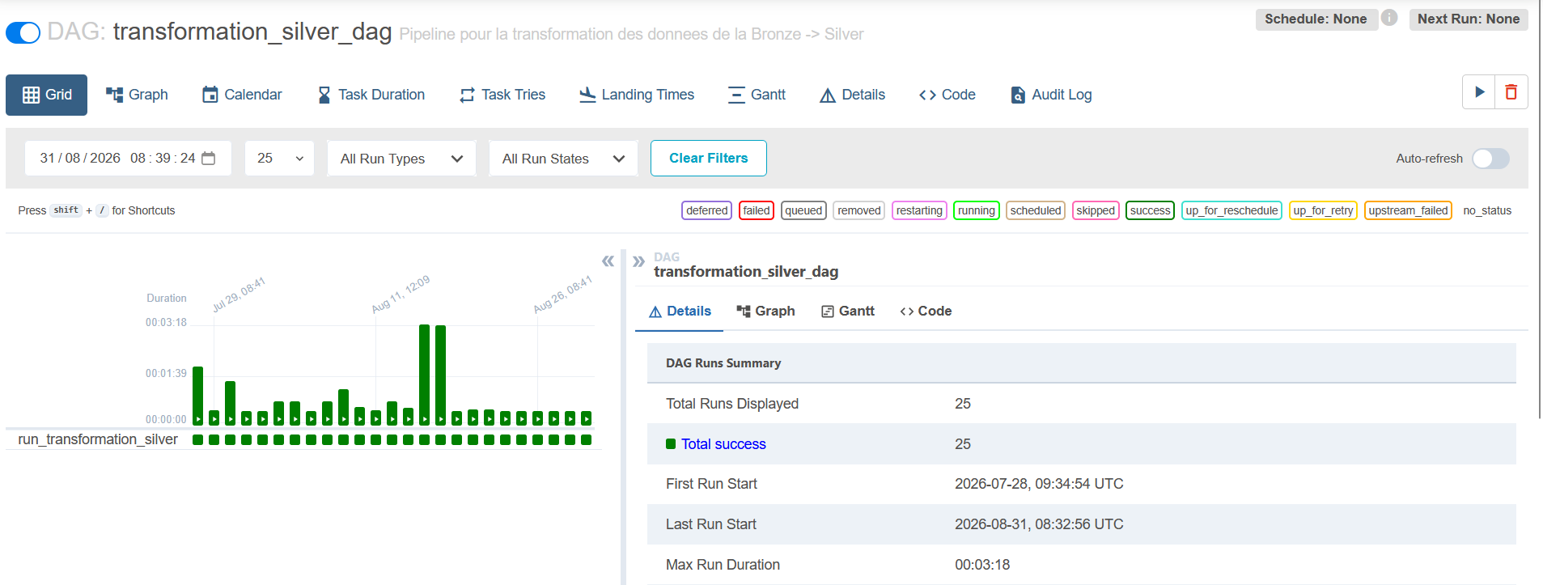
Figure 17-Dag de transformation
- dag_load_to_gold: deux tâches séquentielles: load_silver_to_postgres (scripts.load_to_postgres.load_silver_to_gold) puis vectorize_offres (scripts.vectorisateur_data.vectorize_missing_offers).
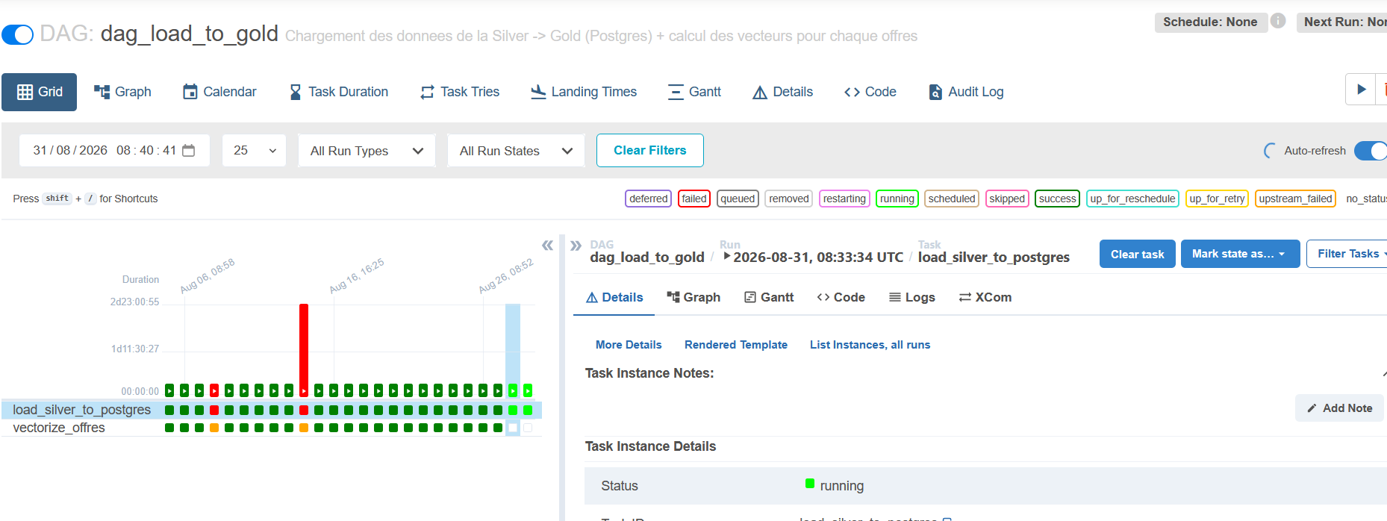
Figure 18-Dag de chargement
- master_pipeline_full_workflow : l’orchestrateur : trois TriggerDagRunOperator (un par DAG ci-dessus, avec wait_for_completion=True et allowed_states=['success'], donc en échec si le DAG déclenché échoue), suivis d’un PostgresOperator qui recrée l’index HNSW.
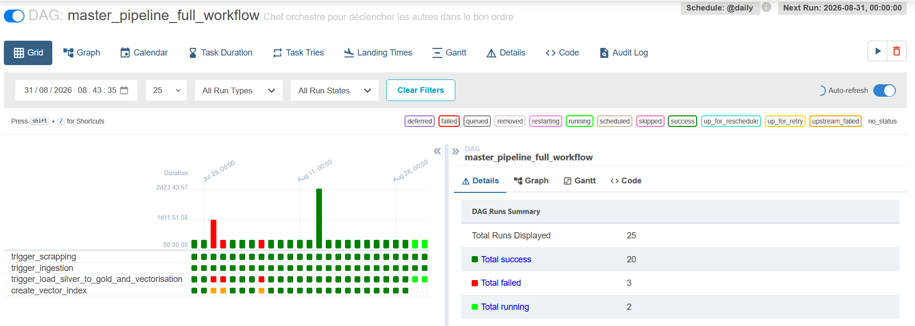
Figure 19- Dag master

1.3 Dépendances des tâches
Au sein de dag_load_to_gold : load_task >> task_vectorize (la vectorisation ne peut démarrer qu’une fois le chargement terminé, puisqu’elle a besoin des lignes déjà présentes en base). Au sein du DAG orchestrateur : trigger_scrapping >> trigger_ingestion >> trigger_vectorization >> create_index_task, une chaîne strictement séquentielle où chaque étape attend le succès complet de la précédente avant de démarrer.
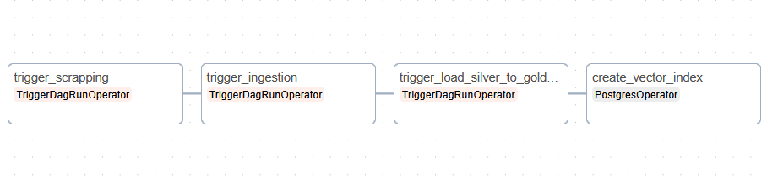
Figure 20- Dépendance des taches pour le dag master

2 Visualisation du DAG
Le DAG master_pipeline_full_workflow s’exécute quotidiennement (schedule_interval='@daily') et déclenche les trois DAGs précédents en séquence stricte, avant de (re)créer, si besoin, l’index de similarité cosinus HNSW sur la colonne embedding ; une opération idempotente (CREATE INDEX IF NOT EXISTS) rejouée chaque jour à coût nul une fois l’index déjà en place. L’interface web Airflow (accessible sur le port 8080) permet de visualiser ce graphe de dépendances, le statut de chaque exécution, sa durée, et les logs détaillés par tâche.

3 Avantages de l’automatisation pour le projet
L’automatisation garantit que la base reste alimentée sans intervention manuelle quotidienne, avec une traçabilité complète des exécutions. Les exécutions observées sur la période du projet montrent un pipeline globalement fiable, avec un taux d’échec ponctuel normal pour un système dépendant d’une API tierce externe.
Une limite assumée : le pipeline ne gère pas la suppression des offres devenues obsolètes côté source, une offre n’est mise à jour que si elle réapparaît dans une collecte, jamais explicitement retirée si elle disparaît de l’API. C’est pour cette raison que le moteur de matching (Chapitre 7) filtre systématiquement sur une fenêtre de 30 jours plutôt que de faire confiance à l’intégralité de la table.

11. Déploiement en production
Les chapitres précédents ont décrit l'architecture et les fonctionnalités du projet tel qu'il tourne en environnement de développement local, sur Docker Compose. Ce chapitre documente sa mise en production : le frontend Streamlit a été publié sur une plateforme d'hébergement gratuite, la base de données migrée vers une instance PostgreSQL accessible publiquement, et l'assistant IA basculé vers un second fournisseur suite à une contrainte de compte. Il précise également quels composants du projet n'ont pas été déployés, et pourquoi.

1 Déploiement du frontend (Streamlit Community Cloud)
Le frontend (dossier frontend/) a été déployé sur Streamlit Community Cloud, une plateforme d'hébergement gratuite pour applications Streamlit. Ce déploiement a révélé des différences de comportement avec l'environnement Docker local, qui ne partage ni le même système de fichiers ni la même configuration réseau. En local, docker-compose.yml définit explicitement PYTHONPATH=/app:/pylibs pour le service streamlit : cette variable d'environnement indique à l'interpréteur Python de chercher aussi les modules dans /app et /pylibs, où le dossier scripts/ du dépôt est monté (/pylibs/scripts). C'est ce qui permet à des instructions comme from scripts.matching_cv import get_db_connection de fonctionner : Python trouve scripts/ dans l'un des chemins listés par PYTHONPATH.
Streamlit Community Cloud ne fixe aucune variable PYTHONPATH : l'application y est exécutée directement depuis le dépôt Git cloné, sans les montages ni les variables d'environnement du conteneur Docker local. Or le comportement par défaut de Python, quand un script est lancé directement, est de n'ajouter que le dossier contenant ce script (ici frontend/) au chemin de recherche des modules, pas la racine du dépôt. Le dossier scripts/, situé à la racine, devenait donc invisible pour l'interpréteur, provoquant une erreur ModuleNotFoundError: No module named 'scripts' au tout premier import, alors que le même code fonctionnait sans modification en local.
La correction apportée, ajoutée en tête de frontend/app.py, consiste à ajouter explicitement la racine du dépôt au sys.path Python :
sys.path.append(os.path.abspath(os.path.join(os.path.dirname(__file__), "..")))
Cette ligne calcule le dossier du fichier courant (os.path.dirname(file), soit frontend/), remonte d'un niveau (os.path.join(..., "..")) pour atteindre la racine du dépôt, puis convertit ce chemin relatif en chemin absolu (os.path.abspath), une conversion nécessaire puisque sys.path est résolu par rapport au répertoire de travail courant au moment de l'exécution, qui peut varier selon la façon dont le processus est lancé. L'ajout se fait par .append() plutôt que par une insertion en tête de liste (.insert(0, ...)) : la racine du dépôt n'est consultée qu'en dernier recours, après les chemins déjà présents, pour éviter qu'un dossier du dépôt (backend/, airflow/, database/...) ne l'emporte par erreur sur un module standard ou une dépendance installée portant un nom proche.
Cette solution a été préférée à toute configuration externe à l'application : Streamlit Cloud ne propose aucun réglage équivalent à une variable PYTHONPATH avant le démarrage (seuls des secrets applicatifs, via st.secrets, y sont configurables). Modifier sys.path directement dans le code rend le correctif portable, il fonctionne à l'identique quel que soit l'environnement d'exécution (avec ou sans Docker, sur cette plateforme ou une autre) sans toucher à docker-compose.yml, qui continue de fonctionner exactement comme avant grâce à son propre PYTHONPATH.

2 Migration de la base de données vers une instance hébergée (Supabase)
L'application déployée n'a pas accès au réseau Docker local (Chapitre 12, 1) et ne peut donc pas atteindre le conteneur PostgreSQL de développement. Une instance PostgreSQL accessible publiquement était nécessaire ; le service Supabase a été retenu, pour sa compatibilité avec l'extension pgvector et son offre gratuite. La configuration de connexion (scripts/matching_cv.py, variable DB_CONFIG) était jusque-là codée en dur sur les valeurs du conteneur Docker local (hôte postgres, utilisateur user, mot de passe password), un choix sans conséquence tant que l'application ne tournait qu'en local. Elle a été rendue paramétrable par variables d'environnement POSTGRES_HOST, POSTGRES_PORT, POSTGRES_USER, POSTGRES_PASSWORD, POSTGRES_DB, et POSTGRES_SSLMODE (Supabase exige une connexion chiffrée, non requise en local) avec les valeurs Docker conservées comme repli par défaut pour ne rien changer au comportement en développement. Ce pattern reprend celui déjà utilisé par scripts/backfill_secteur_activite.py (os.environ.get(...) avec valeur par défaut), plutôt que d'introduire une nouvelle convention.
Sur Streamlit Cloud, ces valeurs ne sont pas définies comme variables d'environnement système mais saisies dans la section Secrets de l'application, exposées au code via st.secrets. Puisque DB_CONFIG est lu au chargement du module scripts/matching_cv.py donc avant qu'aucune fonction ne soit appelée, frontend/app.py recopie le contenu de st.secrets dans os.environ dès ses toutes premières lignes, avant l'import des modules qui en dépendent, sans quoi la configuration lue resterait toujours celle des valeurs de repli locales.
Les données déjà collectées en local 10 551 offres d'emploi et les comptes utilisateurs de test ont été transférées vers Supabase avec les outils standards pg_dump et psql, exécutées depuis le conteneur PostgreSQL. La connexion utilisée pour cette opération est le connection pooler de Supabase en mode session (port 5432). Deux stratégies de dump ont été utilisées selon l'état de la table côté Supabase : un export complet (schéma et données) pour offres_emploi, absente de la base cible, et un export des données seules (--data-only) pour users, déjà créée automatiquement par l'application lors de son premier démarrage (fonction init_db()). La restauration a d'abord échoué avec l'erreur type "public.vector" does not exist : l'extension pgvector, bien que disponible sur Supabase, n'était pas encore activée dans le schéma public de cette base, un CREATE EXTENSION IF NOT EXISTS vector SCHEMA public exécuté au préalable a résolu le problème.

3 Remplacement de l'API Mistral par Groq en production
Le choix de Mistral comme fournisseur du LLM est justifié au Chapitre 8 (1). Une fois l'application déployée, l'assistant IA restait toutefois systématiquement indisponible, avec une erreur HTTP 429 (Rate limit exceeded). Le diagnostic a d'abord cherché une cause liée au déploiement lui-même (secret mal configuré, réseau sortant bloqué depuis Streamlit Cloud), avant qu'un appel direct à l'API Mistral depuis un terminal local, avec la même clé, ne reproduise l'échec à l'identique écartant ainsi, toute cause spécifique à l'hébergement. Le compte Mistral utilisé n'avait aucun moyen de paiement ni crédit actif enregistré, ce qui plafonne l'espace de travail entier à zéro requête par minute, indépendamment de la clé API utilisée, un problème de compte, non de code, présent aussi bien en local qu'en production.
L'assistant IA a donc été basculé vers l'API Groq, dont l'offre gratuite (accès à des modèles ouverts) ne nécessite aucun moyen de paiement. Son interface, compatible avec le format OpenAI (endpoint chat.completions), a limité l'ampleur des changements de code nécessaires : back_service/mistral_client.py a été renommé en back_service/llm_client.py (client Groq à la place du client Mistral), et les trois points d'appel du Chapitre 8 ont été adaptés en conséquence chat_service.py : (réponses en streaming), cv_parser.py (extraction du poste visé) et recommendation_service.py (recommandations en JSON strict) les méthodes chat.complete()/chat.stream() de Mistral devenant chat.completions.create() côté Groq, y compris pour le mode JSON strict (response_format={"type": "json_object"}), disponible sur les deux fournisseurs sans changement de logique.
Le modèle retenu, openai/gpt-oss-20b, est un modèle ouvert à raisonnement explicite : dans les réponses en streaming, il renvoie son raisonnement interne dans un champ distinct (reasoning) du contenu final (content). Le code ne lisant que ce dernier, ce raisonnement intermédiaire n'apparaît jamais dans l'interface utilisateur.
La variable d'environnement a été renommée de MISTRAL_API_KEY vers GROQ_API_KEY (fichier .env, docker-compose.yml, requirements, secrets Streamlit Cloud). L'implémentation Mistral d'origine a été conservée en commentaire à chaque endroit modifié plutôt que supprimée, afin de garder une trace de l'implémentation initiale et faciliter un éventuel retour en arrière.

4 Composants non déployés
Seuls le frontend et la base de données ont été déployés. Le pipeline Airflow (Chapitre 10) reste également exécuté localement plutôt qu’héberger en continu. Le frontend et la base de données ont pu être déployés gratuitement parce qu'ils correspondent chacun à un service unique et sans état persistant à gérer soi-même : un seul processus Python (Streamlit Cloud) et une base managée (Supabase). Airflow, lui, est une stack à plusieurs composants qui doivent tourner en continu et communiquer entre eux, un serveur web, et une base de métadonnées qui lui est propre (distincte de job_matching), ce qu'aucune des deux plateformes gratuites utilisées ici ne permet d'héberger : Streamlit Cloud n'exécute qu'un unique processus Python, pas une orchestration multi-conteneurs.
Au-delà du coût d'hébergement, un couplage technique empêcherait de toute façon un déploiement immédiat : les scripts du pipeline n'appellent pas de simples variables d'environnement ou clients réseau, mais des abstractions fournies par le runtime Airflow lui-même. Variable.get("CLIENT_ID") lit une valeur depuis la base de métadonnées d'Airflow via son propre ORM, pas depuis l'environnement du système ; S3Hook et PostgresHook résolvent une connexion (hôte, identifiants) enregistrée au préalable dans l'interface Airflow ("Connections"), et non construite directement dans le code. Sans un scheduler Airflow actif pour fournir ces deux services, ces scripts ne s'exécutent pas tels quels, même isolément.
En pratique, faute d'automatisation hébergée, le rafraîchissement des données reste manuel : le pipeline est relancé ponctuellement en local, sans échéance fixe, puis les nouvelles données sont migrées vers Supabase selon la méthode décrite en 2, une limite rencontrée, la fraîcheur des données dépendant de cette intervention manuelle plutôt que d'un calendrier garanti.
Découpler ces scripts des abstractions Airflow, remplacer Variable.get() par de simples variables d'environnement, et les Hooks par des clients directs (boto3 ou minio-py, psycopg2), permettrait de les exécuter comme un job planifié classique, par exemple via GitHub Actions, sans avoir à héberger la stack Airflow complète. Cette piste n'a pas été mise en œuvre à ce stade et reste identifiée comme évolution possible.

12. Difficultés rencontrées et solutions

1 Problèmes de réseau Docker (service name vs localhost)
Une source d'erreurs fréquente en développement a été la confusion entre deux adresses réseau différentes selon l'endroit d'où un script s'exécute. Une connexion à PostgreSQL ou MinIO écrite avec localhost fonctionne bien quand le script tourne directement sur la machine de développement mais échoue systématiquement une fois exécutée à l'intérieur d'un conteneur Airflow ou Streamlit, car localhost y désigne alors le conteneur lui-même, pas le service voisin.
La solution a été d'utiliser, dans la configuration utilisée en conteneur, le nom du service Docker Compose comme adresse (postgres, job_minio:9000) plutôt que localhost; Docker Compose sachant retrouver ces noms via son propre réseau interne. L'alternative localhost reste conservée en commentaire dans le code (scripts/matching_cv.py), pour un usage ponctuel hors conteneur.

2 Confusion environnement d’exécution (local vs conteneurisé)
Dans le prolongement de la difficulté précédente, plusieurs scripts (scripts/matching_cv.py, scripts/vectorisateur_data.py) ont dû être écrits pour pouvoir être importés à la fois depuis le processus Streamlit et depuis les conteneurs Airflow (montés séparément dans /opt/airflow/scripts, avec un ajout explicite de chemin en tête de chaque fichier de DAG : sys.path.insert(0, os.path.abspath(...))). Cette double contrainte a nécessité de garder les imports relatifs au paquet scripts cohérents entre les deux contextes d’exécution, plutôt que de dupliquer la logique métier dans chaque environnement.

3 Robustesse du traitement des données JSON
Comme détaillé au Chapitre 4 (4.2.2), l’hétérogénéité de la réponse JSON de l’API France Travail (champs absents, valeurs null, structures imbriquées incomplètes selon les offres) a nécessité de remplacer les accès directs (item['libelle']) par des accès défensifs après plusieurs interruptions de traitement de lot causées par une seule offre atypique au milieu de centaines d’offres valides.

4 Choix techniques revus (ex : abandon SMTP, simplification)
Plusieurs choix techniques initialement envisagés ont été révisés en cours de projet, par souci de proportion entre l’effort d’implémentation et la valeur apportée à ce stade :
- Envoi d’e-mail transactionnel (vérification de compte, réinitialisation de mot de passe) via SMTP : envisagé, puis abandonné au profit d’une validation du seul format de l’e-mail (is_valid_email()) et d’une confirmation d’interface sans envoi réel (st.toast, Chapitre 9-9.5), pour rester concentré sur les fonctionnalités cœur du produit (matching, skill-gap, recommandations) dans le temps imparti, une limite documentée plutôt que masquée.
- Découplage API REST (FastAPI)/interface : une ébauche a été commencée (backend/, Chapitre 2 2.3.3) puis mise de côté au profit d’un accès direct de Streamlit à PostgreSQL, pour accélérer l’itération sur un projet porté par une seule personne. (voir aussi Chapitre 11, 4).
- Formule de matching hybride pondérée (similarité + couverture de compétences) :envisagée dans la conception initiale, non implémentée dans la version actuelle du score (Chapitre 7 7.3), au profit d’un score de similarité vectorielle seul, la comparaison de compétences restant un affichage parallèle plutôt qu’une composante du score.
- Sources de données additionnelles par scraping (WTTJ, HelloWork, Adzuna) : évaluées puis écartées avant implémentation (Chapitre 4-4.1.2), au profit d’une source unique mais officielle et stable.

5 Configuration de base de données codée en dur
La configuration de connexion à PostgreSQL (scripts/matching_cv.py) était codée en dur sur les valeurs du conteneur Docker local, un choix jusque-là sans conséquence puisque l'application ne tournait qu'en local. Le déploiement en production (Chapitre 11, 2) a rendu ce choix intenable : la configuration a été rendue paramétrable par variables d'environnement, avec les valeurs locales conservées comme repli par défaut pour ne pas modifier le comportement en développement.

6 Compte du fournisseur LLM sans moyen de paiement
L'assistant IA, fonctionnel tout au long du développement, est devenu systématiquement indisponible une fois l'application déployée, avec une erreur HTTP 429 (Rate limit exceeded). Le diagnostic, un appel direct à l'API Mistral depuis un terminal local, avec la même clé a reproduit l'échec en local également, écartant une cause liée au déploiement lui-même. Les en-têtes de la réponse d'erreur indiquaient une limite explicite de zéro requête par minute (x-ratelimit-limit-req-minute: 0) : le compte Mistral utilisé n'avait aucun moyen de paiement ni crédit actif enregistré, ce qui plafonne l'espace de travail à ce quota nul, indépendamment de la clé API utilisée. La solution retenue est de migrer vers l'API Groq (Chapitre 11, 3) ce qui a permis de restaurer l'assistant IA sans dépendre d'un moyen de paiement, l'offre gratuite de ce fournisseur ne l'exigeant pas.

Conclusion générale et perspectives
SkillGap constitue une réponse concrète au problème d'orientation professionnelle dans le secteur de la data. Grâce à une architecture combinant collecte automatisée, matching sémantique et recommandations personnalisées par IA, le projet offre au candidat une expérience allant du diagnostic à l'action, plutôt que de s'arrêter à un simple agrégateur d'offres. SkillGap répond ainsi aux objectifs fixés initialement en proposant un système qui transforme un CV en un positionnement objectif sur le marché, puis en un plan concret pour progresser.
Objectifs atteints et résultats du projet
Le projet a permis de mettre en place un pipeline entièrement automatisé, orchestré par Apache Airflow, qui collecte, transforme et charge en continu les offres d'emploi issues de l'API France Travail, sans intervention manuelle quotidienne. Le moteur de matching s'appuie sur une comparaison sémantique réelle, d’embeddings vectoriels et recherche de similarité déléguée à PostgreSQL/pgvector plutôt que sur une simple correspondance de mots-clés, insuffisante dès que les intitulés de compétences varient d'une offre à l'autre. Au-delà du score de correspondance, un diagnostic des écarts de compétences est calculé pour chaque candidat, classé par fréquence d'apparition sur le marché, afin d'identifier précisément ce qui limite son employabilité. Ce diagnostic est ensuite prolongé par un accompagnement concret : un catalogue de formations vérifiées manuellement, des projets pratiques générés par IA pour chaque compétence manquante, et un assistant conversationnel ancré sur le profil réel du candidat plutôt que sur des réponses génériques, trois fonctionnalités reposant sur Mistral AI, choisi après comparaison avec d'autres fournisseurs pour son adéquation au français et sa politique de confidentialité — un choix révisé en production au profit de Groq, pour une contrainte de compte plutôt qu'un changement de préférence technique (Chapitre 11).
Limites
Ce rapport a documenté, tout au long de ses chapitres, un certain nombre de limites actuelles. Le projet s'appuie sur une seule source de données en production, un choix justifié face aux protections anti-bot rencontrées lors de l'évaluation des alternatives (Welcome to the Jungle, HelloWork, Indeed, LinkedIn, Adzuna). Le score de matching repose sur la seule similarité vectorielle, sans formule hybride pondérant explicitement compétences et similarité sémantique. Le schéma de données reste volontairement dénormalisé, la stratégie de cache des recommandations est purement applicative plutôt que persistée en base, et aucune supervision applicative en temps réel n'est en place à ce stade. Ces choix reflètent une priorité donnée à la robustesse du cœur fonctionnel plutôt qu'à l'exhaustivité d'une infrastructure de production.
Perspectives d'amélioration et extensions futures
Le choix de circonscrire ce projet au secteur de la data n'est pas une contrainte structurelle de l'architecture, mais une décision de périmètre assumée dès le départ : limiter le volume et la diversité des données à traiter pour rester à l'échelle d'un projet porté dans un temps contraint, sur un domaine déjà maîtrisé par ailleurs. Rien dans la conception technique, référentiel de compétences, moteur de matching sémantique, pipeline de collecte n'est intrinsèquement spécifique à la data : le référentiel pourrait être étendu à d'autres secteurs, et le moteur de matching, fondé sur des embeddings généralistes plutôt que sur un modèle entraîné spécifiquement sur du vocabulaire technique, fonctionnerait tout aussi bien sur des offres d'un autre domaine. Généraliser SkillGap à d'autres secteurs d'activité constitue donc une perspective d'évolution naturelle, plutôt qu'une refonte architecturale.
D'autres pistes complètent cette perspective. Sur le plan de la fiabilité : étendre la couverture de tests automatisés et mettre en place une intégration continue, tout en ajoutant une supervision applicative en temps réel du pipeline et de l'application. Sur le plan de la sécurité : finaliser l'authentification avec une vérification d'e-mail réelle, une réinitialisation de mot de passe fonctionnelle, et un droit à l'oubli conforme au RGPD. Sur le plan fonctionnel : persister l'historique des conversations et des analyses de matching au-delà de la session en cours ; mettre en place un système d'alertes prévenant le candidat dès qu'une nouvelle offre correspond fortement à son profil, plutôt que de dépendre d'une consultation manuelle et répétée de l'application ; introduire un suivi de progression dans le temps, permettant à un candidat de revenir régulièrement constater l'évolution de son score à mesure qu'il acquiert de nouvelles compétences ; et explorer un système de retour utilisateur sur la pertinence des recommandations, pour ajuster le classement des écarts de compétences dans le temps. Enfin, sur le plan technique : envisager l'ajout de différentes autres sources de données officielle pour diversifier le volume d'offres, explorer une formule de matching hybride combinant similarité et couverture de compétences, et réintroduire une couche API découplée de l'interface si un client mobile ou une intégration tierce devenait nécessaire.
Conclusion finale
SkillGap a permis de construire une solution qui dépasse le simple agrégateur d'offres, en offrant un accompagnement personnalisé et actionnable aux chercheurs d'emploi. Cette structure, appuyée par un pipeline de données automatisé et des fonctionnalités d'intelligence artificielle générative maîtrisées, répond aux exigences de pertinence et de personnalisation posées en introduction, tout en documentant honnêtement ses limites actuelles. Les perspectives identifiées montrent que SkillGap pourrait évoluer vers une plateforme plus complète et plus généraliste, mieux testée, mieux supervisée, ouverte à d'autres secteurs tout en conservant le principe qui l'a guidé depuis le départ : ne jamais sacrifier la fiabilité de l'information au profit de la fluidité de l'expérience candidat.

Bibliographie
- Documentation officielle de l'API France Travail. https://francetravail.io/. Consulté le 10/06/2026.
- Documentation officielle de PostgreSQL. https://www.postgresql.org/docs/. Consulté le 11/06/2026.
- Documentation officielle de pgvector. https://github.com/pgvector/pgvector. Consulté le 11/06/2026.
- Malkov, Y. A., & Yashunin, D. A. (2016). Efficient and robust approximate nearest neighbor search using Hierarchical Navigable Small World graphs. https://arxiv.org/abs/1603.09320.
- Documentation officielle de sentence-transformers. https://www.sbert.net/. Consulté le 11/06/2026.
- Documentation officielle d'Apache Airflow. https://airflow.apache.org/docs/. Consulté le 14/06/2026.
- Documentation officielle de Mistral AI. https://docs.mistral.ai/. Consulté le 02/08/2026.
- Documentation officielle de l'API Google Gemini. https://ai.google.dev/gemini-api/docs. Consulté le 02/08/2026.
- Documentation officielle de Streamlit. https://docs.streamlit.io/. Consulté le 09/07/2026.
- Documentation officielle de MinIO. https://min.io/docs/. Consulté le 14/06/2026.
- Documentation officielle de Docker et Docker Compose. https://docs.docker.com/. Consulté le 04/04/2026.
- Documentation officielle de bcrypt (implémentation Python). https://pypi.org/project/bcrypt/. Consulté le 11/06/2026.
- Documentation officielle de pdfplumber. https://github.com/jsvine/pdfplumber. Consulté le 09/07/2026.
- Hardt, D. (2012). The OAuth 2.0 Authorization Framework. RFC 6749. https://www.rfc-editor.org/rfc/rfc6749.

Lexique
- Embedding : représentation numérique, sous forme de vecteur, du sens d'un texte. Deux textes proches en signification produisent des vecteurs proches, ce qui permet de les comparer par leur proximité sémantique plutôt que par une correspondance exacte de mots. C'est le principe sur lequel repose l'intégralité du moteur de matching de SkillGap (Chapitre 7).
- ETL vs ELT : deux ordres possibles pour un pipeline de données. Un ETL (Extract, Transform, Load) transforme la donnée avant de la charger dans sa destination finale ; un ELT (Extract, Load, Transform) la charge d'abord telle quelle, puis la transforme une fois en place. SkillGap suit une logique ETL (Chapitre 3, 1.1).
- HNSW = Hierarchical Navigable Small World : l'algorithme d'indexation utilisé par pgvector pour accélérer la recherche de similarité vectorielle. Plutôt que de comparer une requête à chaque ligne de la table une par une, HNSW organise les vecteurs dans une structure de graphe qui permet de ne comparer qu'à un sous-ensemble pertinent, au prix d'une précision légèrement approximative, largement acceptable pour ce projet (Chapitre 2, 2.2).
- Idempotent / idempotence : propriété d'une opération qui peut être exécutée plusieurs fois de suite sans changer le résultat au-delà de la première exécution. Un pipeline idempotent peut être rejoué sans risque de doublons ou d'effets de bord.
- OCR = Optical Character Recognition (reconnaissance optique de caractères, en français) : une technologie qui lit le texte à l'intérieur d'une image et le convertit en texte réel, exploitable par un programme. Un PDF « texte » (généré depuis Word, par exemple) contient du texte directement lisible ; un PDF « scanné » (une photo ou un scan de document) ne contient qu'une image du texte, illisible sans OCR. SkillGap ne fait pas d'OCR à ce stade : un CV scanné ne peut donc pas être analysé.
- Singleton (paresseux) : un objet créé une seule fois en mémoire, puis réutilisé pour tous les appels suivants, plutôt que recréé à chaque fois. Le qualificatif « paresseux » (lazy) signifie que la création n'a lieu qu'au premier appel réel, pas au démarrage du programme.
- SLA = Service Level Agreement (accord de niveau de service) : engagement contractuel sur la disponibilité d'un service, généralement exprimé en pourcentage de temps de fonctionnement garanti sur une période donnée (par exemple 99,9% de disponibilité par an). Un SLA s'accompagne souvent de pénalités si le service n'atteint pas ce seuil. Il concerne typiquement les services commerciaux hébergés pour des clients tiers, et ne s'applique pas à un environnement de développement comme celui de ce projet.
- Upsert : contraction de update et insert. Une opération qui insère une nouvelle ligne dans une base de données si elle n'existe pas encore, ou met à jour la ligne existante si elle est déjà présente, plutôt que de risquer une insertion en double.

